INDICE

1 OBJETO Y ALCANCE 2
2 Introducción 2
2.1 Ventajas del análisis numérico mediante Plaxis 2
2.2 Incertidumbres casi inevitables. 3
2.3 Algunos requerimientos para un modelado numérico satisfactorio 3
2.4 Observaciones 3
3 Construcción del modelo, el proceso de diseño. 4
3.1 Caso 1: Cimentación rígida 4
3.1.1 Introducción 4
3.1.2 Creación de un nuevo proyecto, modelo constitutivo. 4
3.1.3 Parámetros del modelo: geometría 5
3.1.4 Condiciones de contorno y tipo de modelo 6
3.1.5 Materiales: Definición del suelo 9
3.1.6 Materiales: Creación y asignación conjuntos de datos de materiales para el suelo 10
3.1.7 Estructuras: Definición de la cimentación 13
3.1.8 Generación de la malla 14
3.1.9 Definición y realización del cálculo: El proceso de fases 16
3.2 Caso 2: Cimentación flexible 26
3.2.1 Diferencias con el modelo de cimentación rígida. 26
3.2.2 Modificación de la geometría 27
3.2.3 Definición de las propiedades del material de la cimentación 29
3.2.4 Generación de la malla 30
3.2.5 Selección de los puntos para salidas gráficas avanzadas y cálculo de modelos. 31
3.2.6 Definición de las cargas y cálculos: proceso de fases. 32
3.2.7 Resultados del cálculo 35
3.2.8 Generación de la gráfica carga-asiento 36
3.2.9 Verificación de la metodología. 39
3.3 Información adicional 40
3.3.1 Factor de seguridad 40
3.3.2 Capacidad portante del suelo 41
4 Algunos errores comunes en la aplicación de Plaxis 2D. 45
5 Conclusión. aplicacion y verificaciones 45
6 GLOSARIO DE TERMINOS TECNICOS 47

OBJETO Y ALCANCE
El propósito de esta instrucción de trabajo es conocer el funcionamiento del software Plaxis 2D en al análisis del comportamiento de la cimentación de un tanque de grandes dimensiones. Para ello emplearemos el método de aprendizaje mediante un caso práctico real. En la resolución de este caso evaluaremos el mecanismo de rotura (estados limites últimos) y los desplazamientos máximos del terreno (estados límites de servicio) producidos por la construcción de un digestor encuadrado en una instalación de producción de biogases.
Plaxis es una herramienta de análisis mediante elementos finitos (FEM) diseñada para ser utilizada en el ámbito de la ingeniería geotécnica para el análisis de la deformación, estabilidad, flujos de agua subterránea e interacción suelo-estructura tanto en suelos como en roca. La primera versión del software data de 1980 y la desarrollaron investigadores de la universidad de Tecnología de Delft, de los Países Bajos.
Plaxis es ciertamente complejo y capaz de realizar otras tareas que quedan fuera del ámbito de esta IT: Análisis Termo-Hidro-Mecánico (THM), filtraciones y flujos de agua subterránea, análisis de consolidación de suelos, estabilidad de taludes, diseño de túneles…
Como veremos más adelante, el uso de análisis mediante elementos finitos resulta de cierta complejidad y por lo tanto demanda tiempo para poder realizarse con suficientes garantías de exactitud. Es por ello por lo que, aunque pueda utilizarse para resolver problemas “sencillos” en la mayoría de los casos no merece la pena el gasto de tiempo que requiere en problemas que pueden resolverse de manera más “tradicional” con una desviación de los resultados obtenidos aceptable y en la mayoría de los casos despreciable. Un ejemplo de esto sería el cálculo del asiento instantáneo de una zapata aislada en un terreno granular.
En general el uso de Plaxis es recomendable cuando a priori seamos conscientes de la posibilidad de enfrentarnos a un problema complicado, bien por el tipo de suelo que ya conozcamos mediante un estudio geotécnico previo bien por la complejidad de la estructura a cimentar (ej.: suelos altamente compresibles en los que vayamos a ejecutar estructuras sensibles a los desplazamientos).
Plaxis puede proporcionar datos sobre las acciones sobre la cimentación (cortantes, momentos flectores…) que pueden asistir a la comprobación del pre-dimensionamiento de la cimentación. Hay que tener en cuenta no obstante que Plaxis no es una herramienta de diseño de cimentaciones “per se”: no proporciona datos de dimensionamiento estructural. El cometido de Plaxis es el análisis del comportamiento del suelo frente a solicitaciones a las que es sometido por las cimentaciones u otros elementos estructurales.

Introducción

Ventajas del análisis numérico mediante Plaxis
La primera ventaja de este software es la realización de técnicas numéricas complejas utilizando modelado mediante elementos finitos (FEM) para proporcionar simulaciones precisas y comprensibles. Adicionalmente es capaz de adaptar marcos constitutivos permitiendo una simulación real del comportamiento de los materiales con un rango de modelos de suelo y roca, incluyendo Mohr-Coulomb, Hardening Soil, Cam-Clay entre otros.
Con este tipo de análisis puede realizarse una simulación del proceso constructivo en su totalidad como veremos más adelante, partiendo de una situación inicial en la que solo existe el terreno natural y a la que vamos añadiendo diferentes fases constructivas.
Se pueden modelar geometrías (2D y 3D) todo lo complejas que queramos. Las funciones 2D y 3D juegan un papel fundamental en las simulaciones geotécnicas. Plaxis 2D puede manejar deformaciones planas y situaciones axisimétricas, mientras que el análisis complejo tridimensional lo lleva a cabo Plaxis 3D, que queda fuera del ámbito de esta IT.
Pueden introducirse elementos estructurales, no solamente modelos de suelo. El modelo puede contener, además de los diferentes materiales que conformen el perfil geológico, cualquier elemento estructural que vaya a interactuar con el mismo: cimentaciones superficiales o profundas, elementos de contención de cualquier tipo (anclajes, muros, tierra armada, etc.)
No es necesario definir a priori cual debe ser el mecanismo de rotura, sino que éste es una salida del propio análisis.

Incertidumbres casi inevitables.
- Perfil del terreno: partimos generalmente de una información puntual dada por un número de puntos de reconocimiento que debemos extrapolar a toda la superficie
- Condiciones iniciales: esfuerzos iniciales, presión hidráulica de poros, etc.
- Condiciones de borde, tanto mecánicas como hidráulicas.
- Elección del modelo de comportamiento de suelo perfectamente adecuado. Debemos tener claro que un modelo de suelo perfectamente adecuado es algo que nunca va a suceder.
- Parámetros del modelo: contamos con los resultados de un número limitado de ensayos realizados sobre un número limitado de muestras tomadas en un número limitado de puntos de reconocimiento.

Algunos requerimientos para un modelado numérico satisfactorio
Basado en lo indicado en el punto anterior, parece obvio que se debe intentar tener un modelo con la mínima cantidad de incertidumbres posibles. Alcanzar dicha meta puede acarrear un gasto en tiempo del que generalmente se carece, por lo que lo ideal debe ser llegar a un equilibrio entre lo que podemos obtener para realizar el modelo y lo que pretendemos obtener.
Debe construirse un modelo conceptual adecuado que incluya las características básicas de dicho modelo. El modelo debe ser tan simple como sea posible, pero no más simple que eso. La selección de un modelo constitutivo apropiado depende de:
- El tipo de suelo o roca
- Objetivo del análisis
- Calidad y cantidad de la información que tenemos disponible.
Se debe prestar atención a patrones de comportamiento y mecanismos más que únicamente a predicciones cuantitativas. Asimismo, se deben llevar a cabo si es posible análisis sensitivos: chequear la robustez de la solución obtenida.
Para casos realmente complejos, debería ser una prioridad una calibración del modelo (utilizando resultados de campo), especialmente si lo que pretendemos obtener son predicciones cuantitativas.
Por último, y siempre que sea posible, resulta conveniente chequear los resultados obtenidos frente a alternativas de cálculo más “tradicionales” (aunque sean simplificadas).

Observaciones
La ingeniería geotécnica es compleja. No se vuelve más simple por el hecho de utilizar un cálculo mediante elementos finitos para la resolución de problemas.
La calidad de la herramienta es importante, no obstante, la calidad del resultado obtenido depende (principalmente) de la compresión por parte del usuario tanto del problema como de la herramienta.
El proceso de diseño involucra considerablemente más que un simple análisis, implica igualmente una comprensión de la naturaleza de los suelos mediante una investigación previa, una clara definición del problema, una planificación adecuada y, a ser posible, una verificación o testeo.

Construcción del modelo, el proceso de diseño.
El objetivo de este análisis es por una parte averiguar si el suelo es capaz de soportar la carga transmitida por la estructura (representando desplazamientos y esfuerzos, así como el factor de seguridad). Si no es capaz, obtendremos cual es la capacidad portante del mismo.
Para conseguir dicho objetivo vamos a dividir nuestro análisis en dos casos reales:
Caso 1. Comprobación del Estado Limite de Servicio del suelo. Obtención del valor de la carga máxima que puede soportar el suelo para un asiento previo que fijamos. Este valor nos proporciona la tensiona admisible del suelo por razón de asientos (ELS del terreno).
Caso 2. Comprobación de cuáles son los desplazamientos producidos por los esfuerzos a los que el suelo es sometido (asientos), y el factor de seguridad. Si el suelo no es capaz de soportar los esfuerzos, comprobaremos cual es el valor de rotura de éste (su estado límite último).
Dicho lo anterior, en primer lugar, es fundamental definir el problema a analizar en términos de geometría, estratigrafía del suelo y posición del nivel freático. Este proceso puede no ser inmediato y requerir cierto análisis reiterativo.
En nuestro caso, como ya se ha indicado en el punto 1, se pretende ejecutar la construcción de un digestor termofílico de 28.5 metros de diámetro que descansa sobre un perfil geológico constituido por un nivel de gravas y arenas limpias de 2.5 metros de espesor bajo el que se encuentran unas arenas arcillosas hasta la máxima profundidad investigada. El nivel freático se ha detectado en los reconocimientos de campo a una profundidad de 6.5 metros. Contamos con los datos procedentes de los ensayos de laboratorio realizados sobre muestras tomadas en sondeos.

Caso 1: Cimentación rígida

Introducción
Para el propósito de este primer caso, la cimentación se considera completamente rígida y rugosa. En este cálculo el asiento de la cimentación se simula mediante una indentación en la parte superior de la capa de gravas en vez de modelar la cimentación en sí misma. Esta aproximación conduce a un modelo simple y por lo tanto puede utilizarse como un primer ejercicio, aunque tiene sus desventajas. Por ejemplo, no proporciona ninguna información sobre las fuerzas estructurales que afectan a la cimentación.
El objetivo es comprobar la tensión máxima a la que podemos someter al terreno por razones de asiento (ELS).

Creación de un nuevo proyecto, modelo constitutivo.
De entre los modelos constitutivos contemplados en Plaxis 2D, se utilizará en este caso el modelo de Mohr-Coulomb.
La principal ventaja es que se trata de un modelo simple y claro, que proporciona una aproximación de primer orden al comportamiento de un suelo en general, aplicando un número limitado y claro de parámetros: Modulo de Young (E), coeficiente de Poisson (ν), Cohesión efectiva (c’), Peso específico del suelo (γ), ángulo de rozamiento efectivo (Φ’) y ángulo de dilatancia (ψ).
El modelo Mohr-Coulomb produce una buena representación del mecanismo de rotura (drenado) de un suelo, y resulta adecuado para un gran número de aplicaciones prácticas (no es óptimo para excavaciones profundas ni para túneles, aunque esto no quiere decir que no se pueda utilizar).
Como inconvenientes principales este modelo representa un comportamiento isótropo y homogéneo del suelo, que hasta la rotura se comporta de manera lineal elástica. Además, no distingue entre fases de carga primaria/descarga/recarga, presentando un estado de dilatancia permanente. No obstante, estas desventajas resultan asumibles en los entornos habituales.
En Plaxis existen otros modelos constitutivos más complejos que quedan fuera de esta IT como, por ejemplo:
El modelo Hardening Soil (modelo de suelo con endurecimiento isotrópico), basa su formulación en la relación hiperbólica entre la deformación axial ε_{a} y la tensión desviadora. A diferencia de un modelo elastoplástico perfecto, la superficie de fluencia del modelo no es fija en el espacio de los esfuerzos principales, sino que puede expandirse debido a deformaciones plásticas y en función del esfuerzo de preconsolidación. Esta relación puede obtenerse a partir de ensayos triaxiales consolidados drenados. A diferencia del modelo Mohr-Coulomb, el modelo Hardening Soil implica un total de 11 parámetros.
El modelo HSsmall es una variante modelo Hardening Soil con rigidez a deformaciones pequeñas. Produce buenos resultados en condiciones dinámicas debido a sus características de amortiguación histerética a deformaciones pequeñas. Este modelo puede implicar hasta 15 parámetros.
Ambas variantes del modelo Hardening Soil no resultan difíciles de utilizar en simulaciones numéricas, pero presentan el inconveniente de la cualificación de los parámetros que los definen, que siguen siendo a fecha de hoy fruto de investigación en detalle.
La principal diferencia de estos modelos respecto al Mohr-Coulomb es que no son lineales. La diferencia clave es el comportamiento del suelo ANTES de la rotura. Para asentamientos en terrenos complejos es superior HS; si solo queremos evaluar la rotura del suelo MC. Lo que ocurre es que generalmente no se dispone de los ensayos sobre muestras que nos aporten los parámetros necesarios, y obtenerlos mediante correlaciones no resulta siempre la mejor de las ideas.

Parámetros del modelo: geometría
El digestor se apoya en el suelo mediante una losa de hormigón armado, y su geometría queda reflejada en el siguiente esquema:
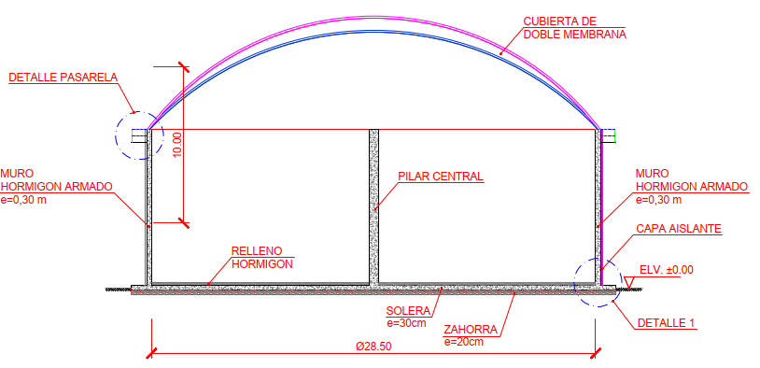

Esta losa quedará apoyada sobre un terreno formado por dos capas, unas gravas arenosas de 2,5 metros de espesor que se sitúan sobre unas arenas arcillosas de espesor indefinido. El nivel freático ha aparecido en los sondeos a una profundidad media de 6.5 metros desde la superficie del terreno.

Condiciones de contorno y tipo de modelo
Condiciones de contorno
Resulta fundamental a la hora de desarrollar un análisis en Plaxis conocer cuáles son las condiciones de contorno del modelo. Evidentemente sin ellas resulta inútil plantearse la resolución de ningún problema.
Por definición, las condiciones de contorno son las variables conocidas que condicionan el cambio del sistema: cargas, desplazamientos, caudales, temperaturas, etc.…
No debemos confundir las condiciones de contorno con las condiciones de borde. En Plaxis, las condiciones de borde por defecto las constituyen:
- Todos los desplazamientos fijos para la superficie inferior del entorno del suelo.
- Todos los desplazamientos fijos perpendiculares de las superficies laterales del entorno del suelo
Las condiciones de borde por defecto pueden sobrescribirse especificando desplazamientos prescritos en el contorno del suelo. Estas condiciones de borde pueden aplicarse del mismo modo para cualquier elemento estructural que añadamos al modelo (líneas, puntos, anclajes, plazas, geomallas, etc.)
Modelo generativo
Plaxis “construye” su geometría a partir de dos opciones de modelo: Deformación Plana y Axisimetría.
El modelo de deformación plana (plane strain) se utiliza en casos de geometrías con una sección transversal uniforme, que permita suponer que los estados de tensiones y de cargas son uniformes a lo largo de una determinada longitud perpendicular a la sección transversal (dirección z)
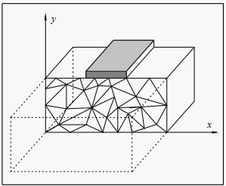
El modelo axisimétrico se utiliza en estructuras circulares de sección transversal con una aproximación radial uniforme y un esquema de carga alrededor del eje central que permita suponer estados de tensión y de deformación idénticos en cualquier dirección radial: por ejemplo, una losa circular o una cimentación en anillo.
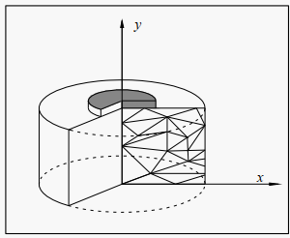
En el caso de un modelo axisimétrico se modela la mitad de la estructura, tomando como eje de rotación el límite izquierdo del modelo.
- Al comenzar Plaxis 2D por defecto muestra una ventana “quick start”, donde seleccionaremos la opción “Start a new Project”


Fig. 1 Pantalla de inicio rápido

- Una vez seleccionado el programa muestra la ventana de propiedades del proyecto, donde introduciremos los datos requeridos: título, empresa, etc.
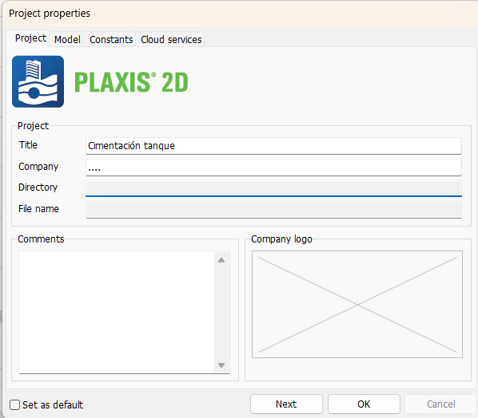
Fig. 2 Ventana de propiedades del proyecto

- Tras pulsar sobre la pestaña “model” introduciremos los parámetros que utilizaremos para nuestro análisis: modelo de Axisimetría (pues vamos a analizar una cimentación circular) y elementos de 15 nodos. Dejaremos las unidades por defecto.
- En la sección “Contour” definiremos las dimensiones del modelo x_{min}=0, x_{max}=40, y_{min}=0, y_{max}=30

Consejo: Como recomendación general, Plaxis indica que los límites (y_{max} y X_{max}) del modelo sean como mínimo de 2 a 3 veces el ancho de la cimentación a analizar (o el radio en caso de cimentaciones circulares y modelo axisimétrico)
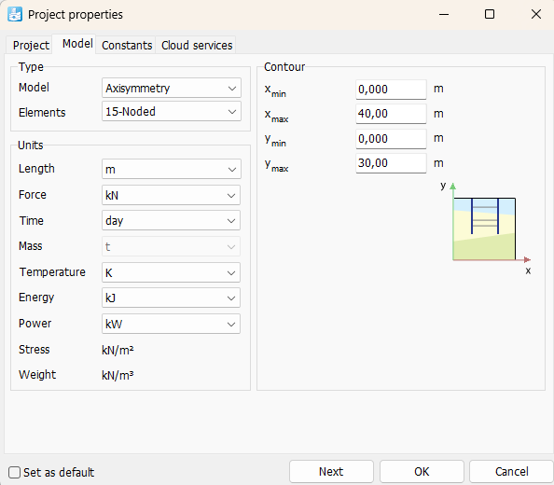
Fig. 3 Tablas de datos del proyecto
- El proyecto se crea con las propiedades que hemos definido. Al cerrar la ventana el programa pasa automáticamente a la pestaña Soil.

Consejo: Las propiedades del proyecto pueden modificarse a posteriori si fuese necesario, accediendo a la opción “propiedades del proyecto” en el menú File

Materiales: Definición del suelo
En la pestaña “soil” es donde se define la estratigrafía de nuestro modelo.

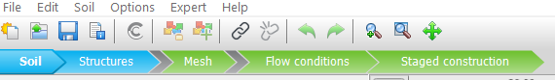

La información de las capas del suelo se introduce mediante sondeos. Los sondeos son localizaciones en el área de dibujo donde se proporciona información sobre la posición de las capas del suelo y del nivel freático. Si se definen múltiples sondeos, Plaxis interpolará la geometría de los estratos entre ellos.
Para construir la estratigrafía del suelo:

- Clic sobre el icono “create borehole” en la barra lateral vertical
- Clic en x=0 en al área del dibujo para definir la posición del sondeo
Automáticamente aparece la ventana de modificación de las capas del suelo

- Pulsando sobre “Add” añadimos dos capas con los limites superiores e inferiores que se indican en la figura 4
- Definimos la posición del nivel freático, en este caso a 4.5 metros de profundidad (a la cota 23.5, ya que el nivel del suelo lo hemos definido a la cota 30.00)

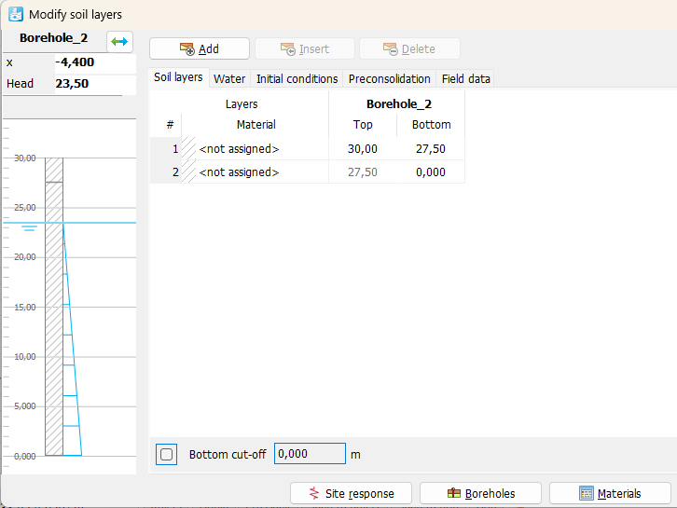
Fig. 4 Ventana de creación de las capas del suelo

Materiales: Creación y asignación conjuntos de datos de materiales para el suelo
Para poder simular el comportamiento del suelo debe asignarse a la geometría definida un modelo de suelo y unos parámetros del material que lo conforma.
En nuestro proyecto los datos procedentes de los ensayos de laboratorio se reflejan en las siguientes tablas:

Tabla 1: Propiedades de la capa de gravas
Parámetros |  | Valor | Unidades
Generales
Modelo de Suelo | Modelo | Mohr-Coulomb | -
Drenaje |  | Drenado | -
Densidad seca | γ_{unsat} | 15 | kN/m³
Densidad aparente | γ_{sat} | 19 | kN/m³
Mecánicos
Módulo de Young | E'_{ref} | 20000 | kN/m³
Coef. de Poisson | ν | 0.25 | -
Cohesión | C’_{ref} | 10 | kN/m³
Angulo de rozamiento | Φ’ | 28 | ͦ
Angulo de dilatancia | ψ | 0 | ͦ

Tabla 2: Propiedades de la capa de arenas arcillosas
Parámetros |  | Valor | Unidades
Generales
Modelo de Suelo | Modelo | Mohr-Coulomb | -
Drenaje |  | Drenado | -
Densidad seca | γ_{unsat} | 20 | kN/m³
Densidad aparente | γ_{sat} | 21 | kN/m³
Mecánicos
Módulo de Young | E'_{ref} | 50000 | kN/m³
Coef. de Poisson | ν | 0.3 | -
Cohesión | C’_{ref} | 20 | kN/m³
Angulo de rozamiento | Φ’ | 30 | ͦ
Angulo de dilatancia | ψ | 0 | ͦ

- Abriremos las propiedades de materiales pulsando sobre el icono de la ventana de modificación de las capas del suelo o en la barra vertical.
- Aparecerá la ventana de sets de materiales (Fig. 5):

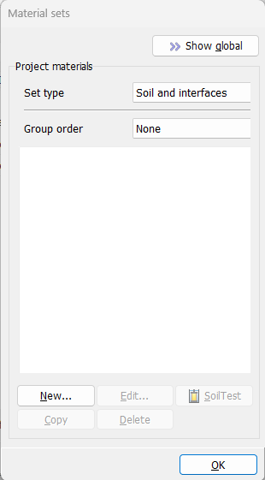
Fig. 5 Ventana de sets de materiales

- Pulsamos sobre “new”, y se nos abrirá una nueva ventana con las siguientes pestañas: General, Mechanical, Groundwater, Thermal, Interfaces e Initial.
- En la pestaña General identificaremos como Gravas nuestra primera capa. Para nuestro caso son válidos los parámetros por defecto de modelo del material (Mohr-Coulomb) y tipo de drenaje (Drenado)
- Introducimos los valores apropiados según aparecen en la Tabla 1 anterior. Los parámetros que no se mencionan en la tabla los dejamos en su opción por defecto.
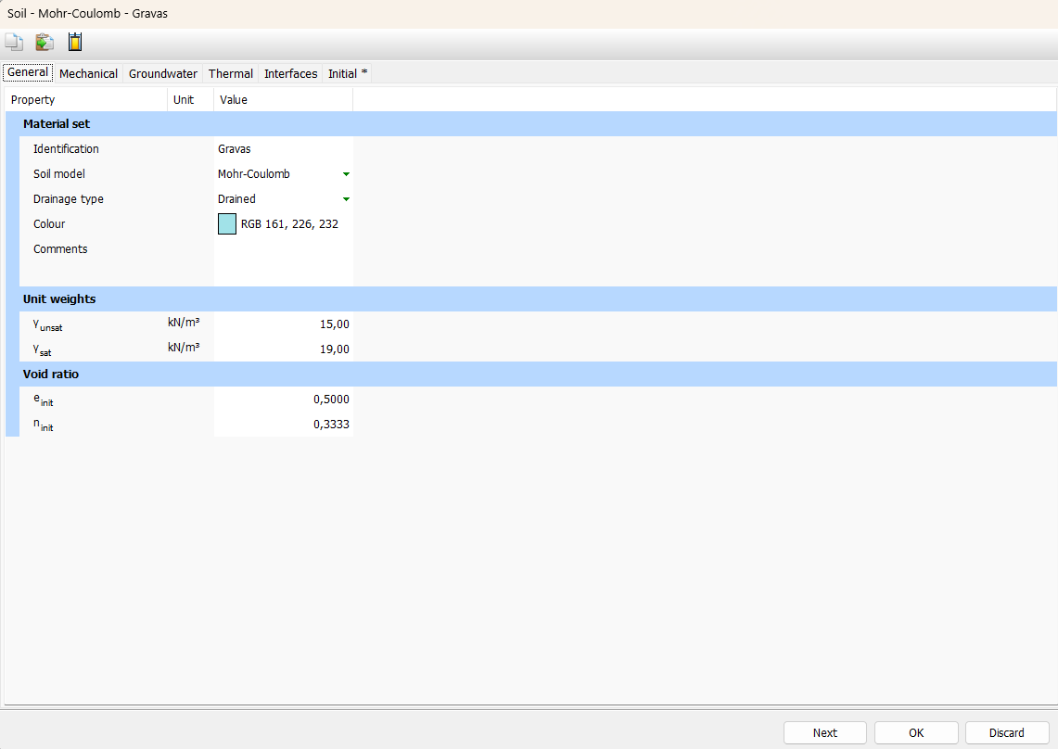
Fig. 6 Pestaña "General" de la ventana "Soil"

- Pulsamos sobre el botón “next” para proceder a la entrada de valores mecánicos. Los parámetros que aparecen en esta pestaña dependen del modelo que hayamos elegido (en este caso Mohr-Coulomb). Introducimos los valores designados en las casillas correspondientes, manteniendo el resto de los parámetros en sus valores por defecto.
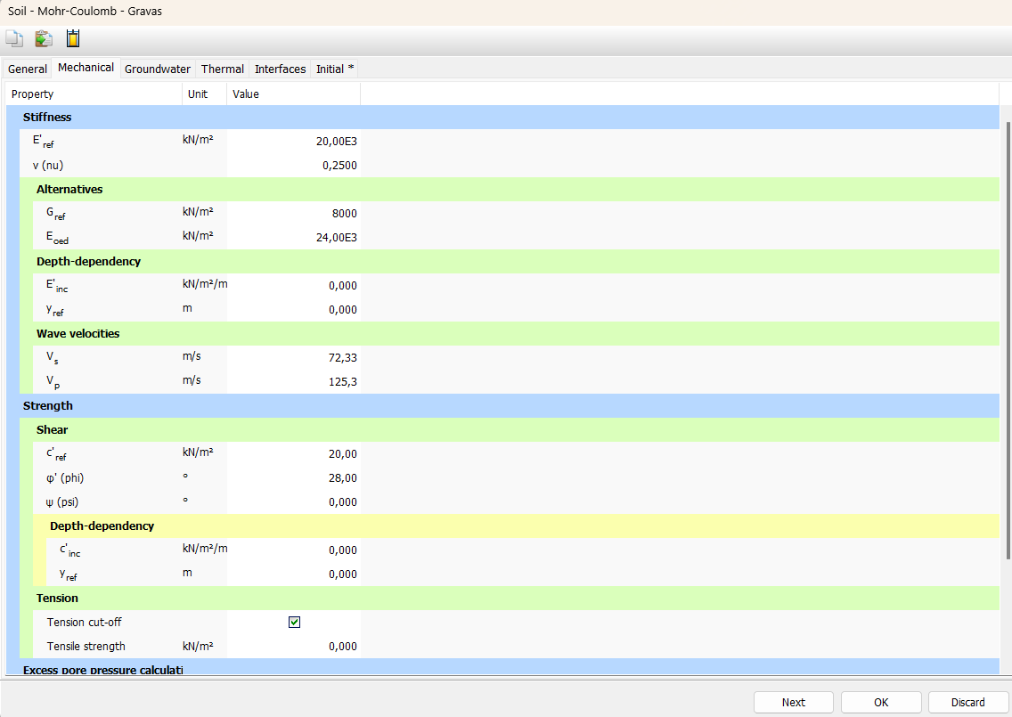
Fig. 7 Pestaña "Mechanical" de la ventana "Soil"
- El material del suelo tiene un comportamiento drenado, la geometría del modelo no incluye ningún tipo de interfase y las condiciones iniciales y térmicas por defecto son válidas para este caso por lo tanto podemos prescindir de ellas.
- Repetimos el proceso anterior para el nivel inferior de arenas. Cuando hayamos finalizado de crear los materiales arrastramos y soltamos cada uno de ellos a la zona del gráfico correspondiente.

Plaxis lleva a cabo un chequeo de consistencia de los parámetros de los materiales y mostrará un mensaje de advertencia en caso de que detecte algún tipo de inconsistencia en los datos.
En los sets de materiales pueden definirse otro tipo de elementos “no naturales” como por ejemplo hormigón armado para la definición de elementos de cimentación, o barras de anclajes, etc.

Consejo: Los conjuntos de datos existentes pueden modificarse abriendo la ventana Material sets, seleccionando el conjunto de datos que deseamos modificar en la vista de árbol y haciendo clic en el botón Edit. Alternativamente podemos abrir la ventana Material sets haciendo clic en el botón correspondiente de la barra de herramientas lateral.

Consejo: Plaxis distingue entre una base de datos de proyecto y una base de datos global de conjuntos de materiales. Los conjuntos de datos pueden intercambiarse entre diferentes proyectos mediante la base de datos global. Esta base de datos puede mostrarse en la ventana Material set haciendo clic en el botón Show global.

Estructuras: Definición de la cimentación
Los elementos estructurales y las cargas se crean en la pestaña Structures



Para este primer ejemplo, como ya hemos dicho, crearemos una indentación uniforme para modelar una cimentación completamente rígida y rugosa.

Consejo: La visibilidad de la cuadricula en el área de dibujo simplifica la definición de la geometría. Esta cuadricula proporciona una matriz en la pantalla que puede utilizarse como referencia. También puede utilizarse para “pegar” elementos a puntos concretos durante la creación de la geometría (snap). La cuadrícula se activa haciendo clic en el botón correspondiente situado en la zona inferior del área de dibujo. Para definir el tamaño de la cuadrícula y las opciones de pegado (snap) hay que hacer clic en el botón Snapping options en la barra de herramientas inferior Aparece una ventana donde podemos especificar las opciones de tamaño de la cuadrícula y el intervalo de ajuste.

- Pulsamos sobre la pestaña “Structures” para proceder con la entrada de elementos estructurales.
- Hacemos clic en el botón “Create prescribed displacement” 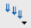 de la barra lateral
- Seleccionamos la opción “Create line displacement” en el menú expandido.
- En el área de diseño movemos el cursor al punto (0,30) y hacemos clic con el botón izquierdo.
- Movemos la línea hasta el punto (14.25,30) y hacemos clic de nuevo con el botón izquierdo.
- Hacemos clic con el botón derecho para parar de dibujar.
- En el explorador de selección (zona superior izquierda de la pantalla) Ajustamos la componente x- del desplazamiento prescrito como “Fixed” (Displacement_{y})
- Especificamos asimismo un desplazamiento prescrito en la dirección vertical asignando un valor de -0.05m a u_{y,start,ref} significando este parámetro que estamos fijando de antemano un desplazamiento vertical (un asiento máximo) de 5 cm.

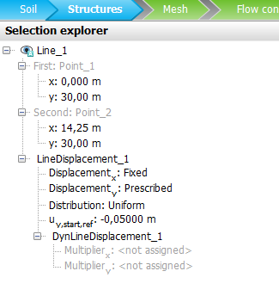
Fig. 8 Desplazamiento prescrito en el explorador de selecciones

Generación de la malla
Plaxis 2D genera la malla de manera totalmente automática, en el proceso la geometría se divide en elementos tanto básicos (ej.: suelos) como elementos estructurales compatibles en su caso (ej.: cimentaciones).
La generación de la malla toma en cuenta la totalidad de los puntos y las líneas del modelo, de tal modo que todas y cada una de las posiciones exactas de cada capa, carga y estructura se tienen en cuenta en la malla de elementos finitos. El proceso de generación se lleva a cabo mediante un principio de triangulación que busca triángulos optimizados. Además de la propia generación de la malla se lleva a cabo una transformación de los datos de entrada (propiedades, condiciones de borde, materiales, etc.) desde el modelo geométrico (puntos, líneas y grupos) hasta la malla de elementos finitos.

Para generar la malla seguiremos los siguientes pasos:
- Procedemos hasta la pestaña Mesh



- Hacemos clic en el botón “generar malla” en la barra lateral. Se abre entonces una ventana en la que se indican las opciones de la generación. Por defecto la distribución de elementos aparece como media. Cambiamos la distribución de elementos a fine y pulsamos OK
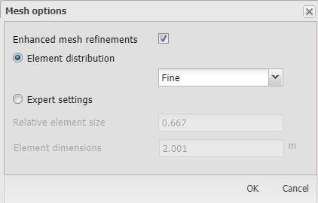
Fig. 9 Opciones de generación de la malla

Una vez que la malla se ha generado podemos acceder a visualizar la misma pulsando en el botón “Ver malla” . Se abre una nueva ventana en la que se muestra la malla generada. El software automáticamente refina la malla justo debajo de la cimentación.

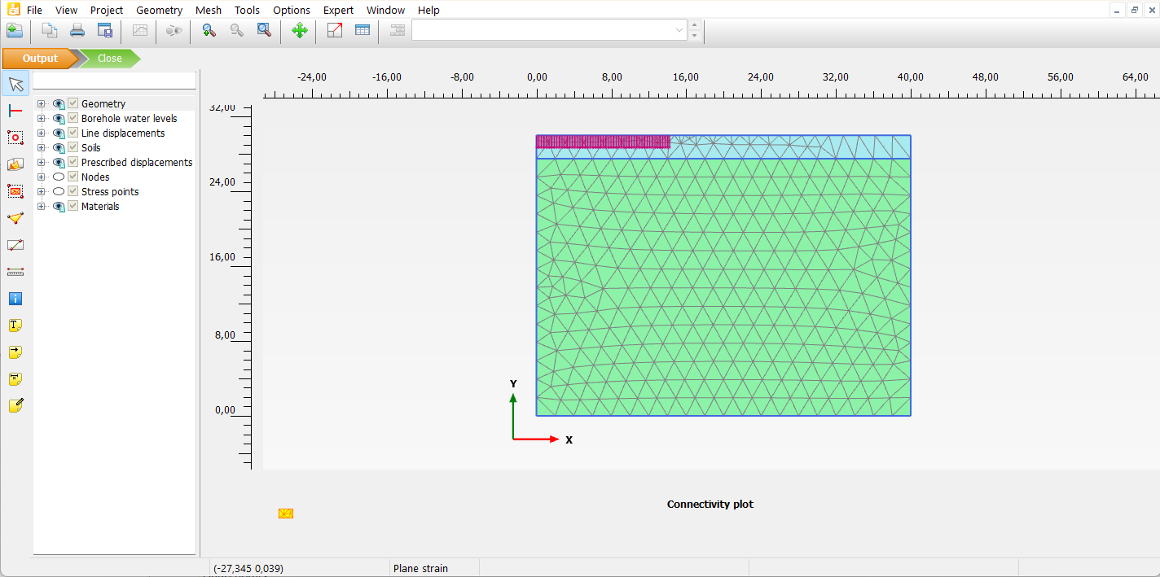
Fig. 10 Malla generada
- Podemos cerrar la ventana en el programa de salida de datos y volver a la entrada de datos.
Una vez que hemos generado la malla, el modelo de elementos finitos está completado. Después de generar la malla procederemos a definir las fases y a llegaremos al cálculo en sí.

Definición y realización del cálculo: El proceso de fases
El cálculo debe definirse en fases antes de poder realizar el cálculo real. Podemos introducir en la secuencia de cálculo tantas fases como queramos, siempre partiendo de unan fase inicial de reposo. Por ejemplo, en la construcción de un edificio de varias alturas pueden introducirse tantas fases como forjados tenga la edificación.
Para este primer ejemplo se realizarán 2 fases: la inicial y otra para simular el asentamiento de la cimentación.

Fase Inicial
La 'fase inicial' siempre implica la generación de condiciones iniciales. En general, las condiciones iniciales comprenden la configuración geométrica inicial y el estado de tensión inicial, es decir, tensiones efectivas, presiones de poro y parámetros de estado, si corresponde. Aunque no se garantice el equilibrio (salvo en superficies horizontales) ni se consideren esfuerzos cortantes iniciales, puede tener en cuenta estados de sobreconsolidación inicial y generar solamente esfuerzos, no deformaciones.
- Hacemos clic en la pestaña Staged Construction para proceder a la definición de las fases de cálculo. Parea este modelo prescindiremos de la pestaña Flow Conditions
Cuando se ha definido un nuevo proyecto se crea automáticamente una primera fase de cálculo denominada fase inicial, fase que aparece seleccionada en el explorador de fases:

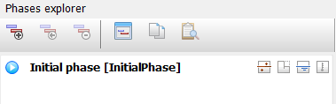
Cualquier elemento estructural y cualquier carga que hayamos definido en la geometría del modelo aparecen inactivos, únicamente los volúmenes de suelo están inicialmente activos.
Hacemos clic en el botón “editar fase” o doble clic sobre la misma fase. En este ejemplo describiremos las propiedades de la fase inicial. A continuación, se ofrece una descripción general de las opciones que se pueden definir, aunque en este caso utilizaremos los valores predeterminados de los parámetros.

Por defecto aparece seleccionado el procedimiento KØ como tipo de cálculo en el subárbol General de la ventana Phases. En este procedimiento se produce una generación directa de tensiones efectivas iniciales, presiones de poro y parámetros de estado. El equilibrio no está garantizado.
Como tipo de cálculo la opción disponible es la construcción por etapas (Staged Construction)
Como tipo de cálculo de presión de poros aparece por defecto la opción freática (Phreatic)
En este caso no es aplicable ninguna opción para el tipo de caculo térmico, por lo que automáticamente se selecciona la opción “ignorar”.

El procedimiento KØ debería ser utilizado primordialmente en geometrías estratificadas horizontalmente en las que la superficie del terreno sea horizontal y, en su caso, un nivel freático del mismo modo horizontal.
El resto de las opciones predeterminadas de la ventana Phases permanecerán en sus opciones por defecto tal y como muestra la siguiente figura.
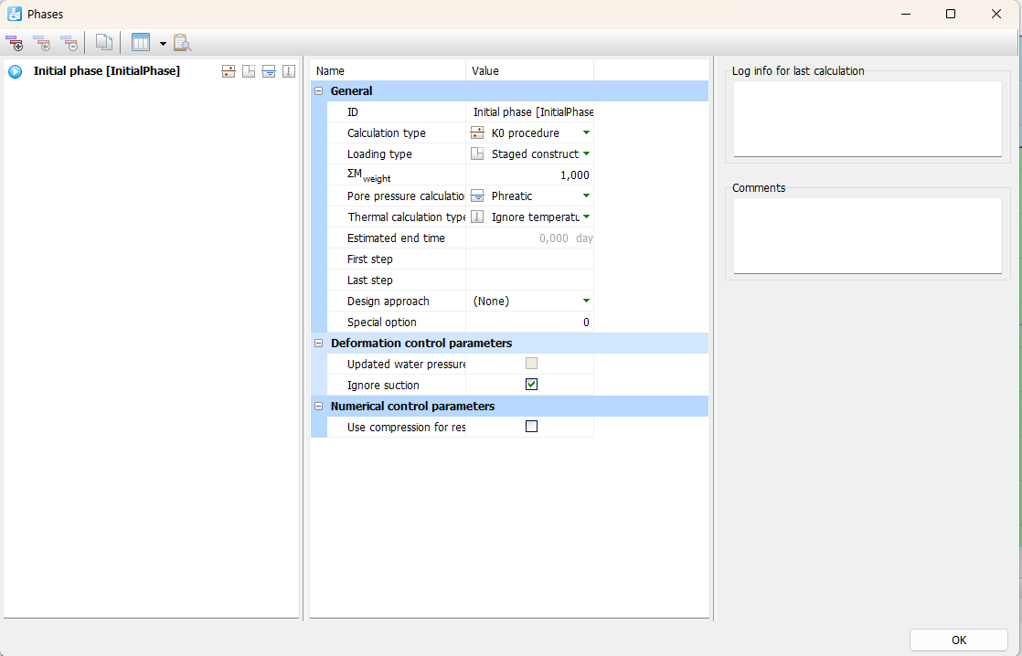
Fig. 11 La ventana Phases
- Una vez completado el paso anterior hacemos clic en OK
- En el explorador del modelo expandimos el subárbol de las condiciones del modelo.
Para problemas de deformación, existen dos tipos de condiciones de contorno: desplazamiento prescrito y fuerzas (cargas) prescritas. En principio, todos los contornos deben tener al menos una condición de contorno en cada dirección. Es decir, cuando no se especifica una condición de contorno explícita para un contorno determinado (un contorno libre), se le aplica la condición natural, que consiste en una fuerza prescrita igual a cero y un desplazamiento libre.
Para evitar que los desplazamientos de la geometría sean indeterminados, algunos puntos de la geometría deben tener desplazamientos prescritos. La forma más simple de un desplazamiento prescrito es la inmovilización (desplazamiento cero), pero también pueden darse desplazamientos prescritos distintos de cero, como veremos más adelante.
- Expandimos el subárbol de deformaciones
Tengamos en cuenta que la casilla está marcada de forma predeterminada. Por defecto, se genera una inmovilización (fixity) completa en la base de la geometría, mientras a los límites verticales se les asignan unos soportes rodantes (BoundaryXMin y BoundaryXMax normalmente son fijos, BoundaryYMin es totalmente fijo y BoundaryYMax es libre).
- Expandimos el subárbol agua (Water)

El nivel inicial del agua freática ya lo introdujimos en la ventana de modificación de las capas del suelo. El nivel de agua generado según el valor de nivel freático (head) asignado a los sondeos en la ventana de modificación de las capas del suelo (BoreholeWaterLevel_1) se asigna automáticamente a GlobalWaterLevel.
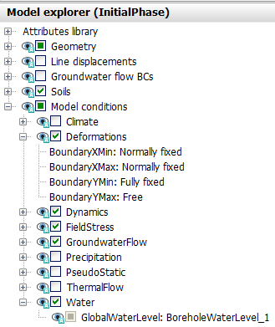
El nivel de agua definido en el sondeo se muestra en la ventana del explorador del modelo. Hay que tener en cuenta que solamente se muestra el nivel global de agua en los modos de definición de las fases. En la siguiente figura se muestra el modelo del proyecto en su fase inicial:

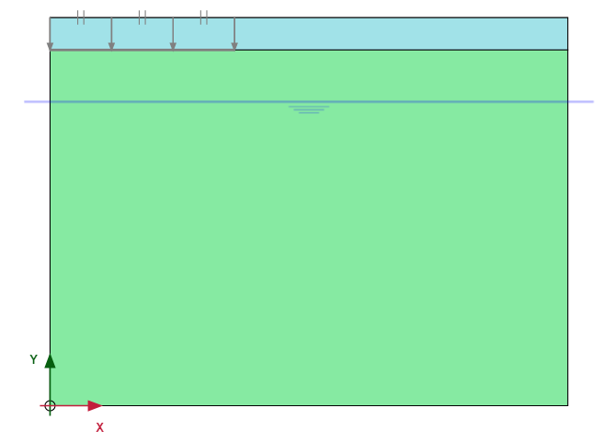
Fig. 12 Fase inicial en el modo Staged Construction

A continuación, definiremos la fase de cálculo para el asiento de la cimentación.

Fase 1: Cimentación
Para simular el asentamiento de la losa en este análisis, se requiere un cálculo plástico. Plaxis2D cuenta con un procedimiento sencillo para la aplicación automática de cargas, que se denomina "anticipo de carga". Este procedimiento puede ser utilizado en la mayoría de las aplicaciones prácticas. Dentro del cálculo plástico se activan los desplazamientos prescritos para simular la indentación de la cimentación.
Para definir la fase de cálculo seguiremos los siguientes pasos:
- En el explorador de fases haremos clic en el botón añadir fase
- Hacemos doble clic en Phase_1 para abrir la ventana Fases. En la caja de identificación podemos escribir (opcionalmente) un nombre para esta fase, por ejemplo, Indentación.
La fase actual comienza a partir de la fase inicial que contiene el estado de tensiones inicial. Las opciones y valores predeterminados son válidos para esta fase, como se muestra en la figura siguiente:

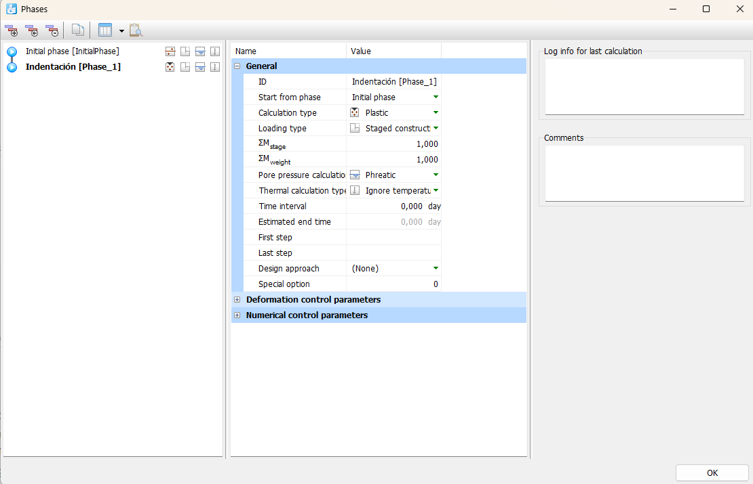
Fig. 13 La ventana Phases para la fase de Indentación
- Pulsamos OK para cerrar la ventana
- Seleccionamos (clic derecho) el desplazamiento prescrito que habíamos previamente definido en la ventana de diseño y seleccionamos la opción Activar en el menú que aparece en la figura 14:
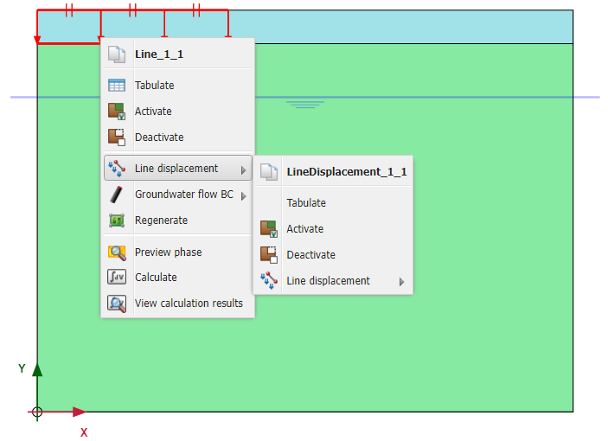
Fig. 14 Activación del desplazamiento prescrito

Consejo: Las fases de cálculo se pueden agregar, insertar o eliminar mediante los botones Add, Insert and Delete tanto en el explorador de fases como en la Ventana Phases

Ejecución del cálculo
Las dos fases de cálculo que hemos definido están marcadas para su ejecución, como indican las flechas azules. El orden de ejecución se controla mediante el parámetro “iniciar desde la fase”.
- Hacemos clic el botón Calculate para iniciar el proceso de cálculo. Para este caso ignoraremos la advertencia de que no se han seleccionado nodos y puntos de stress para las curvas.
Durante la ejecución del cálculo, aparece una ventana en la que se muestra información sobre el progreso del cálculo en cada una de las fases (fig. 15):
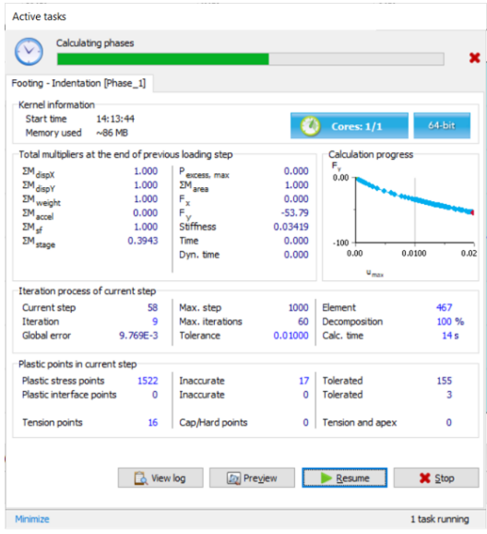
Fig. 15 Progreso del cálculo
La información, que se actualiza continuamente, muestra el progreso del cálculo, en qué paso nos encontramos, el error global en la iteración actual y el número de puntos plásticos en el paso de cálculo actual. En un ordenador medianamente potente el cálculo apenas tarda unos segundos. Cuando finaliza el cálculo, la ventana se cierra automáticamente.
La lista de fases en el explorador de fases se actualiza. Las fases calculadas correctamente aparecen marcadas con un tick verde . Una vez que se ha completado el cálculo, los resultados pueden mostrarse en el programa de salida.

Consejo: Es conveniente guardar el proyecto haciendo clic en el botón Save , antes de ver los resultados.

Vista de los resultados del cálculo
En el programa de salida, pueden visualizarse los desplazamientos y las tensiones en el modelo bidimensional completo. Los resultados pueden visualizarse también en formato tabulado.
Una vez realizados los cálculos, para comprobar la carga aplicada resultante del desplazamiento prescrito de 5 cm (0.05 m) seguiremos el siguiente proceso:
- Abrimos la ventana Phases
- En el subárbol de valores alcanzados, buscamos el valor correspondiente a Force-Y, valor fundamental en el análisis que estamos realizando. Este valor representa la fuerza de reacción total correspondiente al desplazamiento vertical prescrito aplicado, que corresponde a la fuerza total por radian de la cimentación (recordemos que el análisis es axisimétrico). Para obtener la fuerza total sobre la cimentación solo tenemos que multiplicar el valor obtenido de Force-Y por 2π. Esto nos da un valor aproximado de 92740 kN

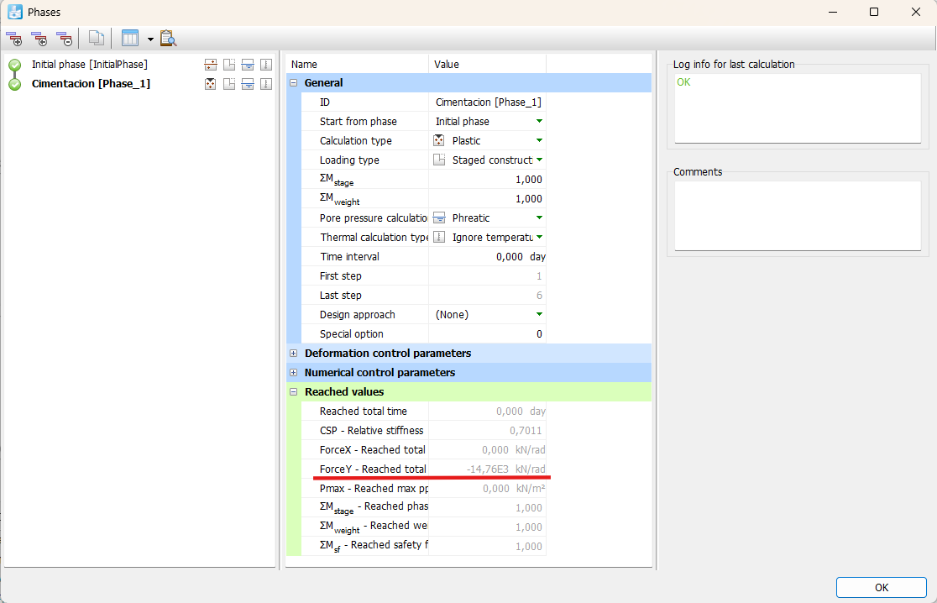

Qué quiere decir este número: Si el esfuerzo al que es sometido por la cimentación es igual o inferior a 92740 kN el asiento que se producirá bajo la cimentación será igual o inferior a 50 mm, que es el asiento máximo que habíamos predefinido.
Los resultados pueden evaluarse en el programa de salida. En la ventana “Output” pueden visualizarse los desplazamientos y las tensiones en la geometría completa, así como en secciones transversales y en elementos estructurales, si procede. Los resultados también están disponibles en formato tabla. Para ver los resultados del análisis seguiremos los siguientes pasos:
- Seleccionamos la última fase de cálculo en el explorador de fases.
- Hacemos clic en el botón View calculation results en la barra de herramientas lateral. Se abre automáticamente el programa de salida, mostrándonos la malla deformada al final de la última fase calculada. La malla deformada aparece escalada con el fin de hacer visibles las deformaciones (fig. 16):
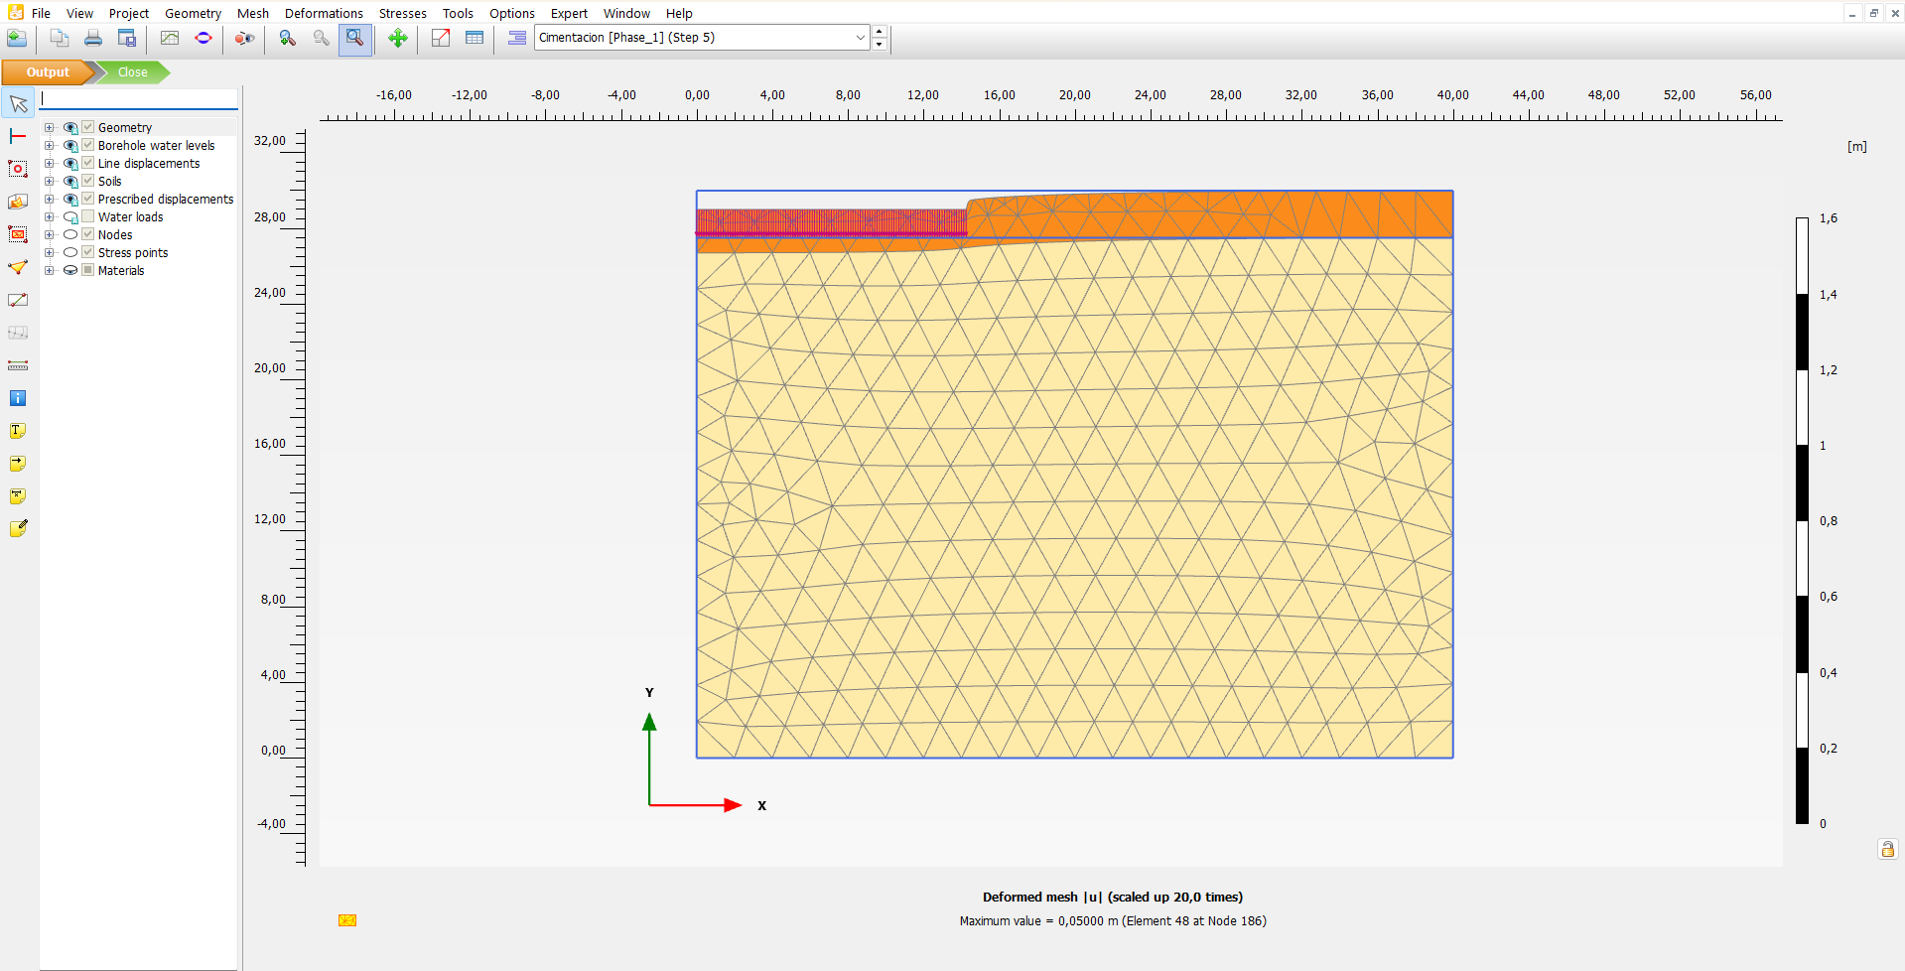
Fig. 16 Malla deformada
- Seleccionamos el menú Deformations > Total displacements > |u|. El gráfico muestra la distribución de colores de los desplazamientos totales. En a la leyenda lateral aparece la distribución de colores.

Consejo: La leyenda se puede activar y desactivar haciendo clic en la opción correspondiente del menú View

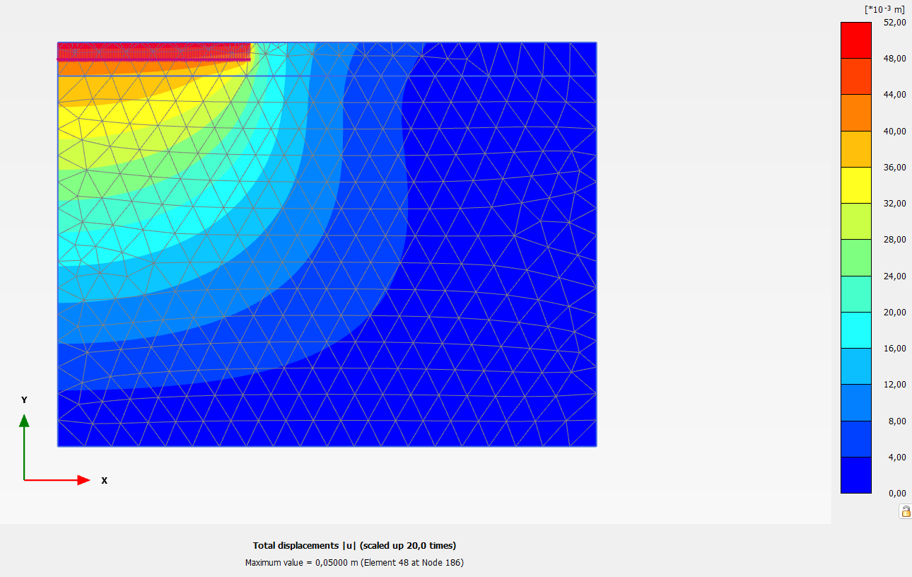
Fig. 17 Desplazamientos totales
- La distribución total del desplazamiento se puede visualizar como líneas de contorno haciendo clic en el botón Contour lines de la barra de herramientas.

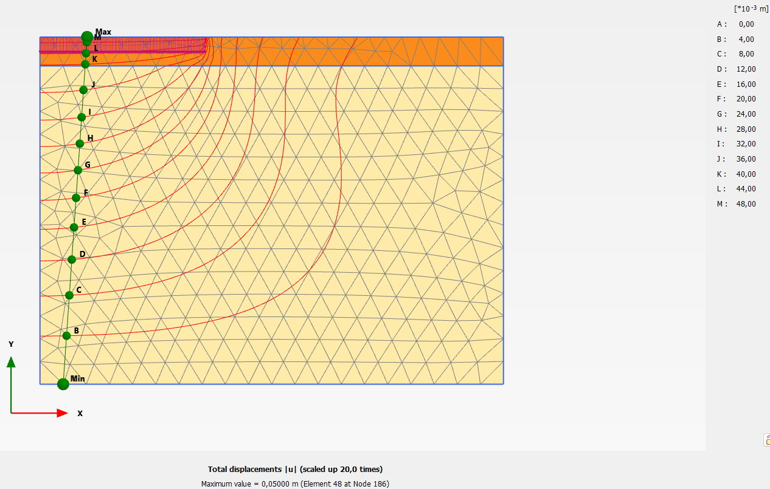
Fig. 18 Desplazamientos expresado en líneas de contorno
El gráfico nos muestra en este caso nos muestra líneas de contorno de los desplazamientos totales, que aparecen etiquetadas. En la parte derecha un índice de los valores que corresponden con las etiquetas.
- Haremos clic ahora en el botón de flechas .

El gráfico muestra los esfuerzos principales efectivos en los puntos de stress de cada elemento de suelo con una indicación de su dirección y su magnitud relativa:
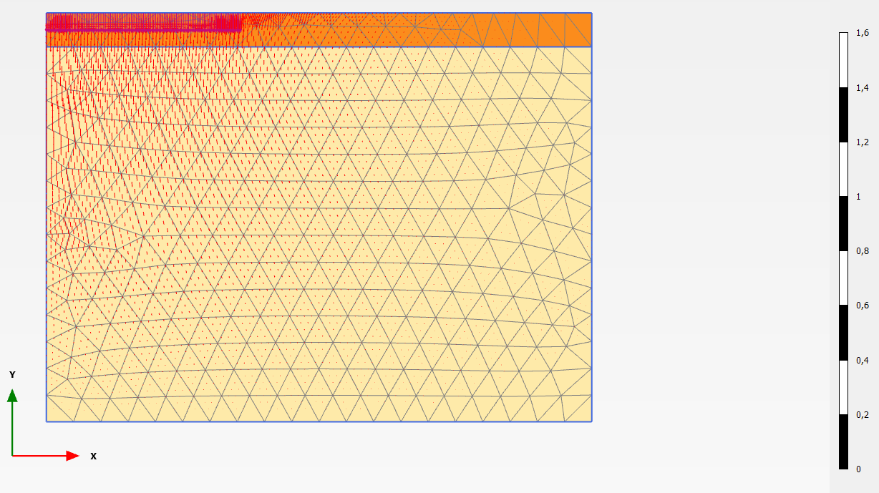
- Si hacemos clic en el botón Tabla de la barra de herramientas se abre una nueva ventana en la que se muestran los valores de los esfuerzos principales y otras medidas de esfuerzos en cada punto de estrés de todos los elementos.

Consejo: Además de los desplazamientos totales, el menú Deformaciones permite visualizar los desplazamientos incrementales. Los desplazamientos incrementales son los que se producen en cada uno de los pasos de cálculo (en este caso el paso final). Los desplazamientos incrementales pueden ser útiles para visualizar un posible mecanismo de fallo.

Caso 2: Cimentación flexible
Como hemos dicho en la introducción a este apartado 3, trataremos ahora la comprobación de cuáles son los desplazamientos producidos por los esfuerzos “reales” a los que es sometido el terreno de apoyo de la cimentación, y el factor de seguridad. Si el suelo no es capaz de soportar los esfuerzos, comprobaremos cual es el valor de rotura de éste (su estado límite último).

Diferencias con el modelo de cimentación rígida.
Vamos a modificar ahora nuestro proyecto para que la cimentación se modele como una placa flexible. Esto nos permite, a diferencia del anterior modelo, estimar las fuerzas estructurales en la cimentación. La geometría utilizada en este caso es la misma que en el anterior, salvo que se utilizan elementos estructurales adicionales para modelar la losa. El cálculo se basa en la aplicación de la carga en vez de describir un desplazamiento prescrito, que como hemos visto nos proporciona cual es la carga máxima condicionada que podemos aplicar. No es necesario que creemos un modelo nuevo, podemos partir del modelo anterior, modificándolo y guardando el proyecto con otro nombre. Para ello seguiremos los siguientes pasos.

Modificación de la geometría
- En el programa de entrada seleccionamos en primer lugar File > Save Project as, damos un nombre a nuestro proyecto (por ejemplo “cimentación flexible” y hacemos clic en guardar).
- Regresamos al modo Structures, pasando por alto el modo Soil, ya que no hay que modificar ni las capas del terreno, ni sus propiedades ni la posición del nivel freático
- Hacemos clic con el botón derecho en el desplazamiento prescrito y seleccionamos Line displacement > Delete:
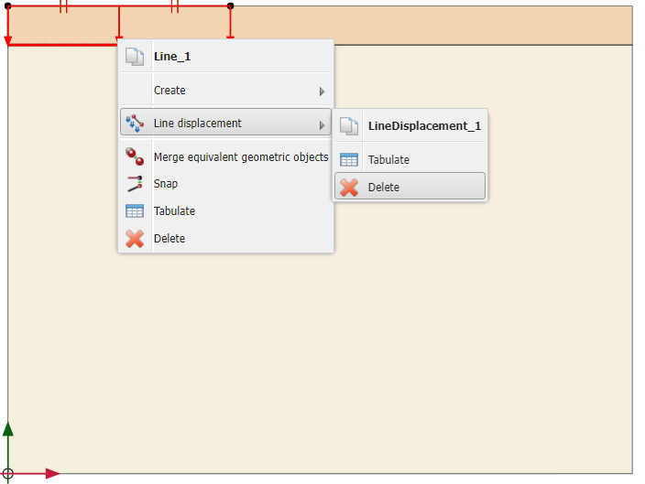
Fig. 19 Eliminación de la línea de desplazamiento prescrito

- En el modelo hacemos clic derecho en la línea que representa la cimentación. Seleccionamos Create> create plate para crear un elemento placa que simule nuestra cimentación flexible.
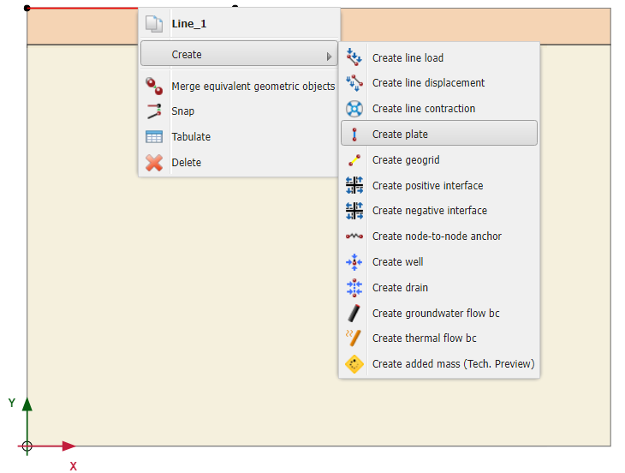
Fig. 20 Creación del elemento "placa"
En el modelo hacemos clic derecho nuevamente en la línea localizada en la cimentación y seleccionamos Create > create line load:

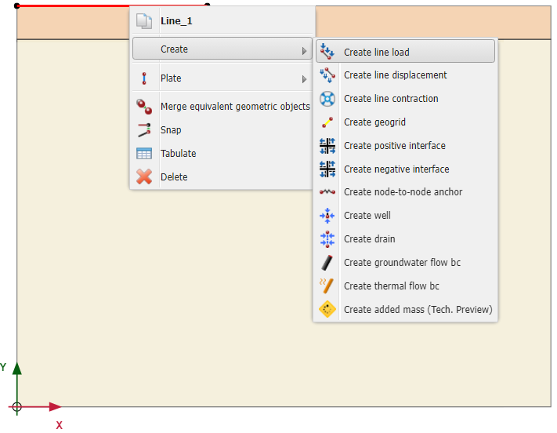
Fig. 21 Creación de la línea de carga
- En el explorador de selección el valor por defecto para esta carga aparece como -1.0kN/m² en la dirección -y. El valor lo cambiaremos más adelante al valor real de la carga que queremos analizar cuando la activemos.

Definición de las propiedades del material de la cimentación
Añadiremos ahora las propiedades del material de la cimentación según la siguiente tabla:
Tabla 3: Propiedades de la cimentación
Parámetros |  | Valor | Unidades
Generales
Tipo de material |  | Elástico | -
Peso unitario | ω | 0.0 | kN/m³
Prevención de punzonamiento | - | No | -
Mecánicos
Isotrópico | - | Si | -
Rigidez Axial | EA₁ | 5 × 10⁶ | kN/m
Rigidez a Flexión | EI | 8.5 x 10³ | kN/m²/m
Coeficiente de Poisson | ν | 0

- Hacemos clic en el botón Materiales de la barra lateral.
- En la ventana de Conjuntos de materiales, en el menú desplegable Set type, escogemos la opción Plates y haciendo clic en New aparece una nueva ventana donde introduciremos las propiedades de la cimentación.
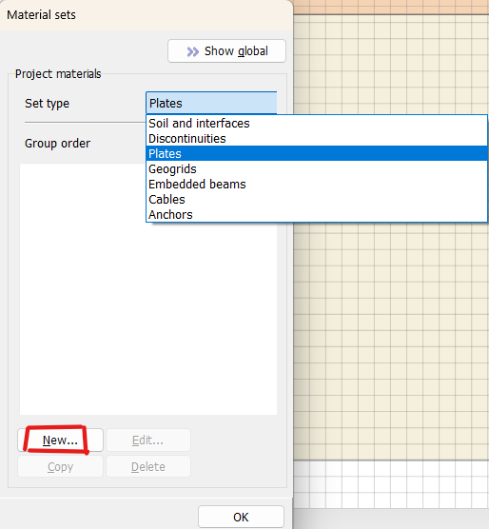

- Introduciremos los parámetros de la tabla 3. Los parámetros no mencionados lo dejamos en su opción por defecto. Hacemos clic en OK y el nuevo material aparece en la ventana de materiales.
- Arrastramos el set que habremos bautizado como “losa” hasta la línea de la cimentación. La forma del cursor cambiará para indicar cuando podemos soltar el conjunto de materiales. También podemos asignar el material creado en el explorador de selecciones
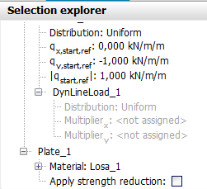

Consejo: Si la ventana de asignación de materiales queda sobre la cimentación y la tapa podemos pulsar y arrastrar haciendo clic en la parte superior de la ventana

- Hacemos clic en OK para cerrar la base de datos de materiales

Nota: En Plaxis, una cimentación de grandes dimensiones puede modelarse de dos maneras diferentes:
- Creando un elemento placa y determinando el espesor equivalente de la losa (d) basándonos en la relación EI/EA de Plaxis. Un elemento placa puede crearse como un elemento “línea”.
- Creando un polígono y asignando al mismo un material que habremos definido mediante los parámetros elásticos del hormigón. Este modelo que simule el comportamiento del hormigón como elemento de volumen puede ser más preciso, ya que podemos utilizar el modelo elástico lineal o el modelo de propio del hormigón (concrete model) para capturar el comportamiento real del hormigón. En este caso la definición de la geometría es sencilla y podemos establecer las dimensiones reales de la losa.

Generación de la malla
Para generar la malla seguiremos el procedimiento que ya quedó indicado para el caso de cimentación rígida:

- Procedemos a la pestaña Mesh
- Hacemos clic en el botón generar malla y escogeremos la opción Fine para la distribución de elementos
- Hacemos clic en el botón View mesh para ver los resultados. Si comparamos con la Fig. 10 observaremos alguna diferencia en la zona correspondiente a la cimentación.
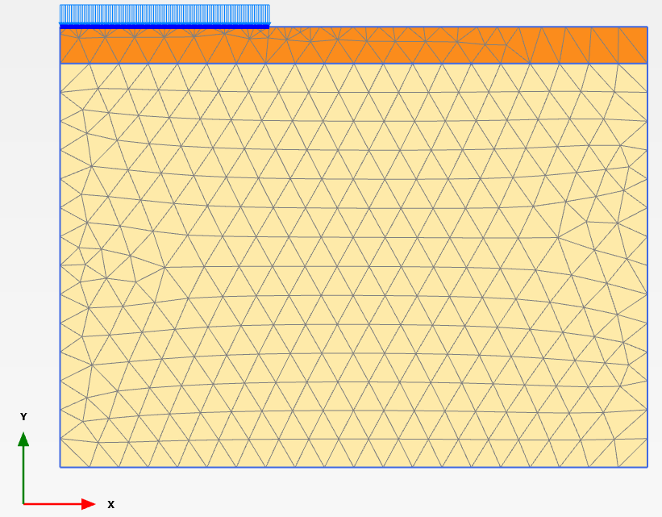
Fig. 22 Malla deformada

- Podemos cerrar el programa de salida haciendo clic en la opción Close

Selección de los puntos para salidas gráficas avanzadas y cálculo de modelos.
Con el fin de obtener más adelante diferentes tipos de curvas que nos aporten la información que consideremos relevante podemos seleccionar cualquier punto que consideremos nos resulte útil: en nuestro caso seleccionaremos uno bajo el centro de la losa y otro en el borde de esta. Con estos puntos podremos obtener, por ejemplo, información sobre asientos diferenciales y asientos totales.
- Haremos clic en el botón Select points for curves de la barra lateral.
- Seleccionamos el punto situado en (0,30) y lo nombraremos C (centro de la losa). Haremos lo mismo con el punto situado en (14.25,30) situado en el borde de la losa y lo denominaremos B. Una vez seleccionado pulsamos Update
Consejo: Podemos utilizar las teclas de zoom o la rueda del ratón para acercarnos a los puntos que queremos seleccionar.
La selección de puntos puede realizarse en cualquier momento, incluso después de ejecutar al cálculo.
Existen dos tipos de puntos: “nodos” que se utilizan para la representación de desplazamientos y “puntos de stress”, que podríamos utilizar para representar esfuerzos y deformaciones.

Definición de las cargas y cálculos: proceso de fases.
A diferencia del caso anterior, en el que únicamente había dos fases, en este cálculo incluiremos tres fases adicionales después de la fase inicial. Estas fases corresponderán a las distintas fases de ejecución del digestor. Con esto serán cuatro las fases del cálculo:
- Fase inicial: Es la misma fase de generación de condiciones iniciales que en el caso anterior.
- Fase 1: Construcción de la losa.
- Fase 2: Construcción del digestor.
- Fase 3: Prueba hidráulica

Fase 1
- Procedemos a la pestaña Staged Construction
- Dejaremos la fase inicial tal y como estaba definida.
- Hacemos doble clic en la siguiente fase (Phase_1) y le damos un nombre, por ejemplo “Losa”. Mantendremos el tipo de cálculo como Plastic y mantenemos la opción Loading type como Staged construction.
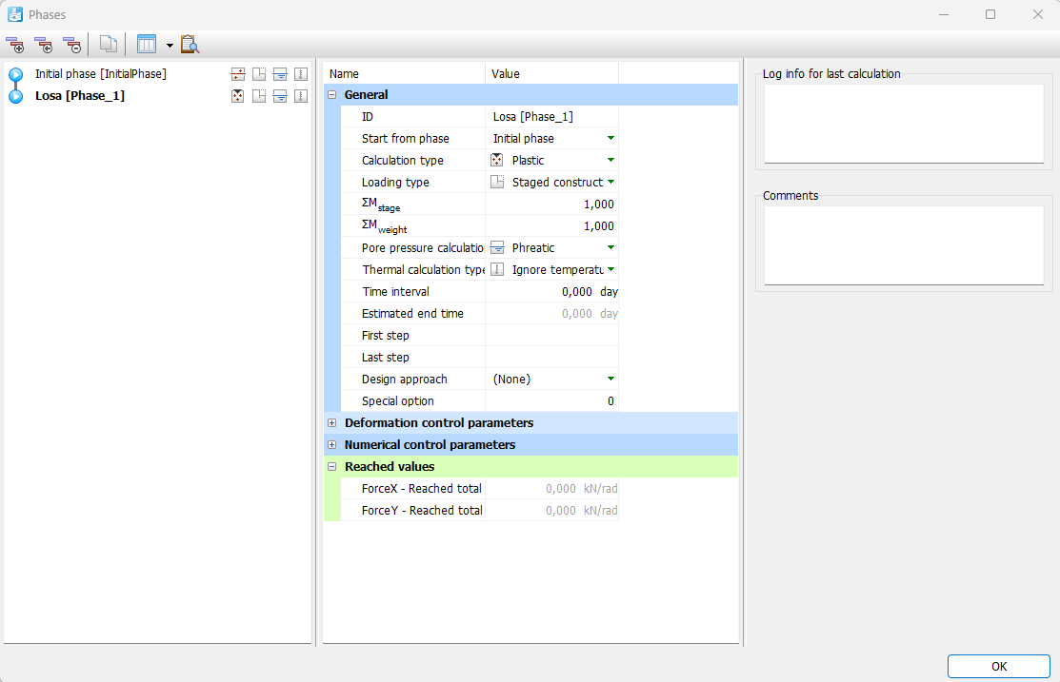
Fig. 23 Fase de ejecución de la losa
- Cerramos la ventana de fases (pulsando en OK)
- En el modo Staged construction, activamos la placa y la carga:
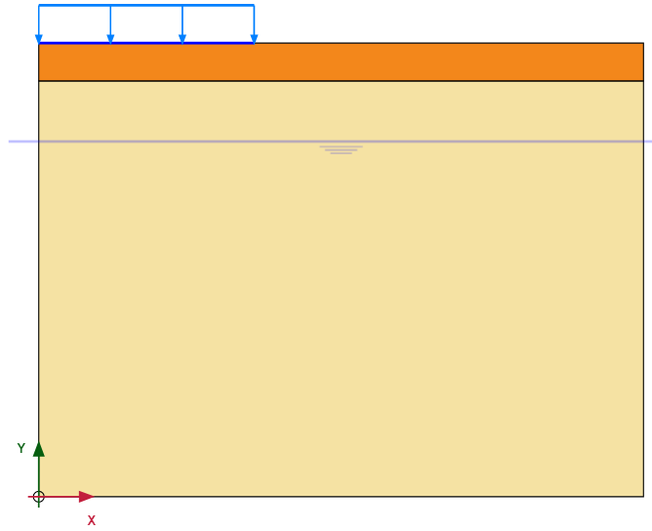
Fig. 24 Placa y carga activas en el modelo
- En el explorador (Selection explorer) asignamos -7.20 kN/m² al componente vertical (q_{y,start,ref}) de la línea de carga. Este valor se corresponde con una carga total igual a la fuerza de apoyo de una losa de 28.5m de diámetro y 30 cm de espesor (4593.2 kN).

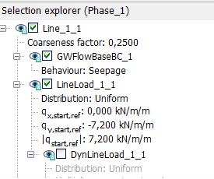
Fig. 25 Definición de los componentes de la carga
- Ignoramos la pestaña Flow conditions, donde no se necesita hacer cambios.

Seguimos el mismo procedimiento que hemos realizado para definir la Fase 1 para la creación de las dos nuevas fases adicionales.

Fase 2

- Hacemos clic en el botón añadir fase o clic con el botón derecho sobre la fase 1 para añadir una fase que denominaremos “Digestor”.
- En la ventana de fases Mantendremos el tipo de cálculo como Plastic y mantenemos la opción Loading type como Staged construction (igual que en la Fig. 23)
- La carga que añade esta fase a la anterior es el peso del tanque vacío: 3236.4 kN (5.07 kN/m²) Por tanto, en el explorador (Selection explorer) asignamos -12.27 kN/m² al componente vertical (q_{y,start,ref}) de la línea de carga (7.2+5.07 kN/m²)
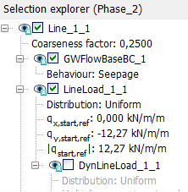
Fig. 26 Componentes de la carga para la fase 2

Fase 3
- Del mismo modo que hemos hecho anteriormente creamos una nueva fase correspondiente a la prueba hidráulica del digestor. El valor de la carga vertical total que utilizaremos es de -112.27 kN/m² (losa + tanque + prueba hidráulica)
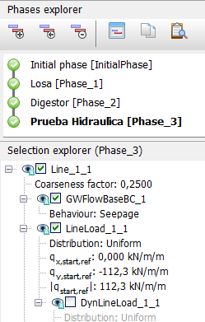
- En caso de que no hubiéramos seleccionado ningún nodo para el análisis y creación de curvas podríamos hacerlo en este momento (ver 4.5)

Consejo: La selección de nodos para el análisis puede realizarse también una vez realizado el cálculo.

Resultados del cálculo
Tras finalizar el cálculo, los resultados obtenidos tras el paso final pueden consultarse haciendo cloc en el botón View calculation. En este punto podemos seleccionar los gráficos que nos resulten de interés. Los desplazamientos y las tensiones deberían ser similares a los obtenidos en la primera parte del ejercicio. Por ejemplo, en la siguiente figura (fig. 27) podemos observar la malla deformada para el estado final tras la prueba hidráulica. En la parte inferior se muestra el máximo valor de la deformación y el nodo en el que se produce, en este caso 46.4 mm en el nodo 4 (centro de la losa).

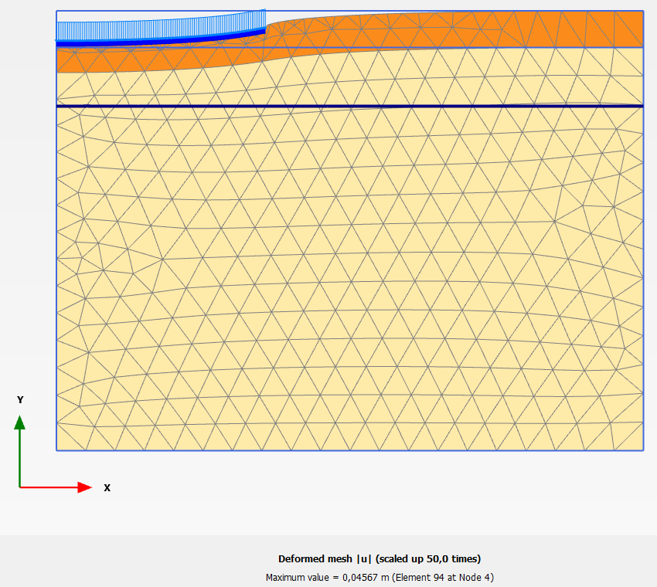
Fig. 27 Malla deformada tras la Fase 3
En la barra de iconos podemos seleccionar la malla deformada (o cualquier otro tipo de grafico seleccionado) para cualquiera de las fases modeladas (aplicable para cualquier otro gráfico que generemos).

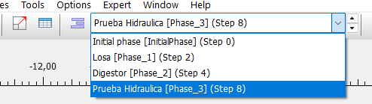
Para ver otros resultados del modelo general, seguiremos el mismo procedimiento que el descrito en el apartado 3.9.4
Como en este caso hemos definido el elemento estructural “losa”, también podemos obtener resultados sobre el mismo:

- Hacemos clic en el botón Select structures situado en la barra lateral izquierda y hacemos doble clic en la cimentación. Se nos abrirá una nueva ventana en la que se pueden representar gráficamente los desplazamientos o los momentos flectores de la cimentación (dependiendo del tipo de gráfico de la primera ventana que hayamos seleccionado)
- Tengamos en cuenta que el menú principal ha cambiado. Podremos seleccionar entre las distintas opciones del menú Forces para ver diferentes acciones sobre la cimentación.
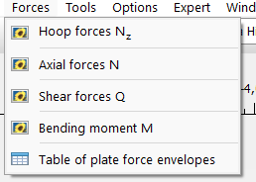
Fig. 28 Opciones del menú "Forces"
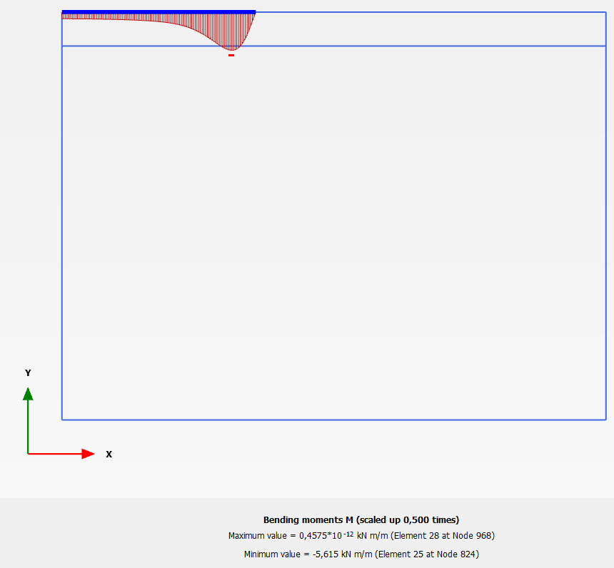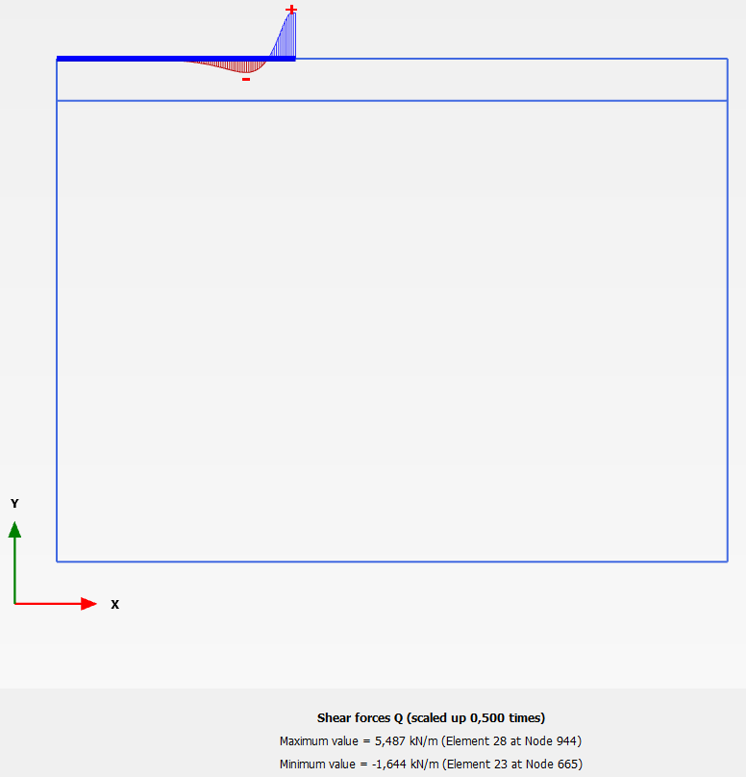
Fig. 29 Representación de Cortantes y Momentos Flectores
Consejo: podemos abrir tantas ventanas como queramos y opciones deseemos. Para pasar de una ventana a otra no es necesario cerrarlas, sino que podemos pasar de una a otra utilizando el desplegable bajo la opción “Window” en la barra de menú principal.

Generación de la gráfica carga-asiento
Además de los resultados del cálculo final, suele ser útil visualizar una curva de carga-desplazamiento. Para generarla podemos seguir los siguientes pasos:

- Hacemos clic en el botón Curves Manager de la barra de herramientas. Se muestra la ventana del gestor de curvas.
- En la pestaña Charts seleccionamos New. Se nos muestra la ventana de generación de curvas (fig. 30):
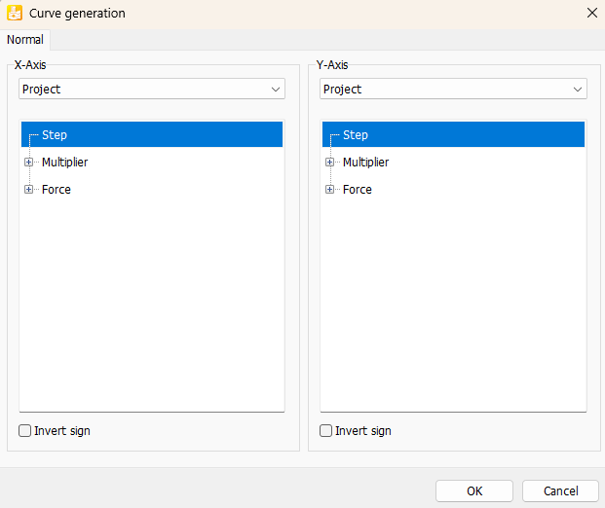
Fig. 30 Ventana de generación de curvas.
- Para el eje X seleccionaremos el nodo que habíamos marcado en el centro de la losa del menú desplegable
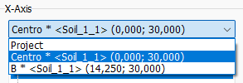
Y seleccionamos Deformations > Total displacements > |u|.

- Para el eje Y seleccionaremos la opción Project del menú desplegable: Multipliers > ΣMstage. ΣMstage representa la proporción de los cambios especificados que se ha aplicado. Por lo tanto, el valor oscilará entre 0 y 1, alcanzando el valor 1 si se ha aplicado el 100% de la carga prescrita y se ha alcanzado completamente el último estado último prescrito.

En la siguiente figura se muestran las opciones elegidas:

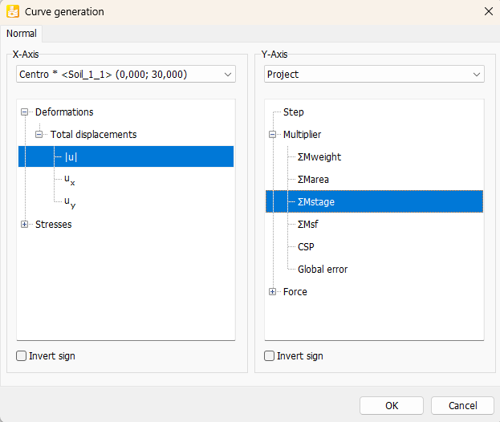

- Hacemos clic en OK para aceptar las entradas seleccionadas y generar la curva carga-desplazamiento. Como resultado, la curva generada tiene el siguiente aspecto:
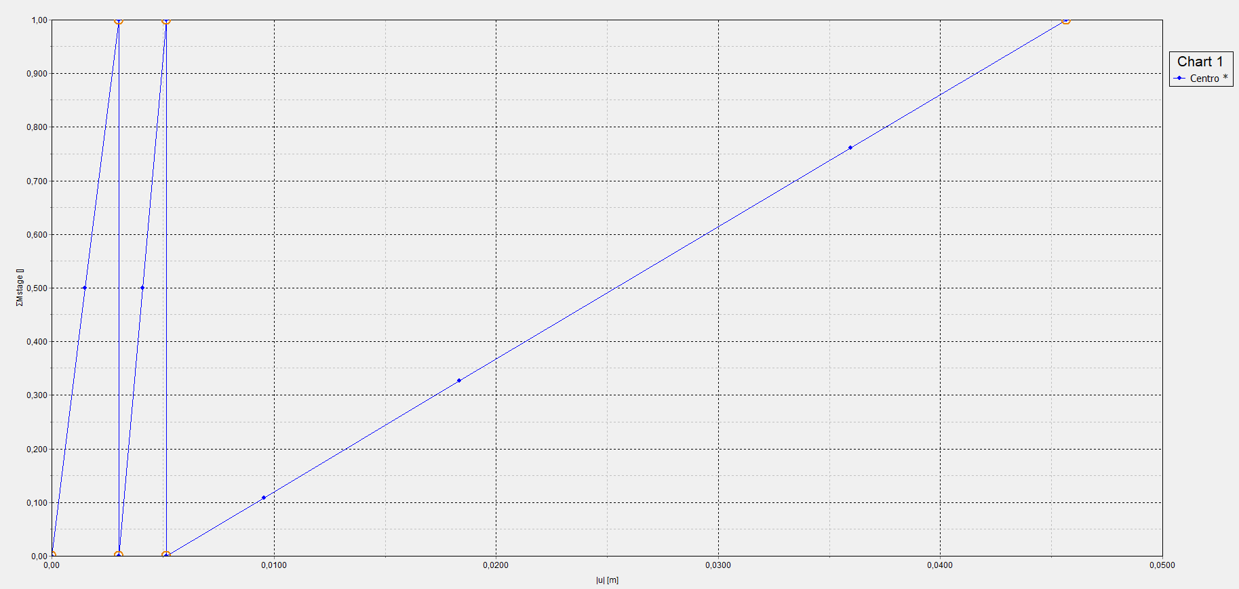
Fig. 31 Curva carga-desplazamiento para las diferentes fases definidas
En el gráfico podemos ver que por cada una de las fases que hemos definido se ha alcanzado el 100% de la carga prescrita. Como veremos más adelante, podría darse el caso que en una de las fases el modelo fallara por una rotura del terreno. En ese caso, la curva no alcanzaría el valor 1.

Consejo: En caso de error, o que deseemos una regeneración o una modificación de la curva podemos regresar a la a la ventana de configuración de distintas maneras:
- Haciendo doble clic o clic derecho en la leyenda del gráfico
- Seleccionando el menú Format > Settings
- Pulsando F3

Verificación de la metodología.
El asiento en el centro del digestor puede calcularse mediante la siguiente expresión Lancellota (2008)
$$u_{y}=\frac{∆q×R×I_{p}}{E}$$
Donde:
- Δq: Esfuerzo vertical máximo impuesto por el digestor (112.27 kPa)
- R: Radio de la cimentación (14.25 m)
- E: Módulo de deformación promedio del suelo (41x10³ kPa)
- I_{p}: Coeficiente de influencia, que se puede determinar a partir de la siguiente figura:
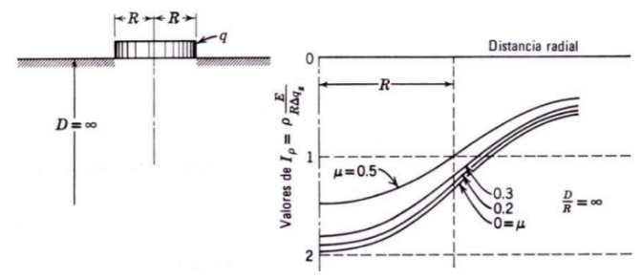

Fig. 32 Factor de influencia I_{p}, para el asiento bajo una carga uniforme en un área circular (Terzaghi, 1948)

$$u_{y}=\frac{112.7∙14.25∙1.2}{41000}=0.0468 m=46.82 mm$$

En la siguiente tabla se comparan los asientos obtenidos analíticamente y los valores calculados en Plaxis 2D. Se concluye que los resultados numéricos concuerdan bien con la solución analítica:

Asiento en el centro del tanque |  | Error
Lancellota | Plaxis 2D | 0.9%
46.82 mm | 46.4

Información adicional

Factor de seguridad
Después de la última fase de cálculo (prueba hidráulica) podemos añadir una última fase “Safety”. Para ello, seleccionamos el botón “añadir fase” en la barra de iconos superior. Las características de esta fase se muestran a continuación (calculation type: “safety” y loading type: “Incremental multipliers”)

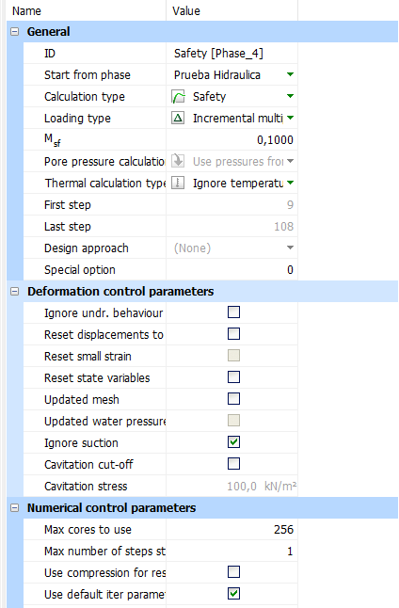
Fig. 33 Parámetros Fase de seguridad
Una vez realizado nuevamente el cálculo, en el que el software nos advertirá que debe recalcularse la fase anterior a la nueva fase que hemos definido. Procederemos del siguiente modo:

- Pulsaremos en el botón “ver resultados de cálculo” .
- Una vez en el programa de salida de resultados seleccionamos la fase “Safety” en el menú desplegable superior seleccionamos, dentro del menú desplegable “Project” la opción “Calculation information”. Obtenemos así un valor factor de seguridad de FS=3.074
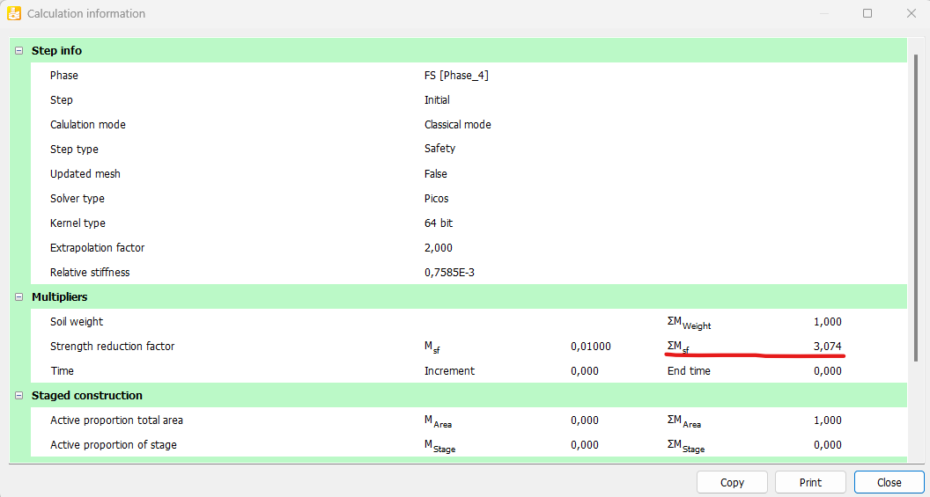
Fig. 34 Ventana Calculation Information

Consejo: La ventana “Calculation information” siempre muestra el valor de ΣM_{sf}, independientemente de la fase seleccionada. Sin embargo, este valor solamente tiene sentido en la fase “Safety”, en la que el programa aplica el método de reducción de resistencia phi-c para calcularlo una vez alcanzado el 100% de la fase anterior. Para las demás fases, el valor de ΣM_{sf} nunca es superior a 1, ya que el valor máximo posible durante el cálculo es el 100% de esa fase.

Capacidad portante del suelo
Un dato útil que podemos obtener de los resultados de cálculo de Plaxis es la tensión admisible del terreno que sirve de apoyo a nuestra cimentación. Para ello el método es simple: haremos que la fase de prueba hidráulica del digestor falle, aplicando una carga excesivamente alta llegaremos al estado limite último del suelo. Para ello seguiremos los siguientes pasos:

- En el selector de fases eliminaremos la anterior fase “Safety”, seleccionándola y haciendo clic en el botón correspondiente de la barra superior .
- En el mismo selector de fases seleccionamos la fase de prueba hidráulica, y en el explorador de selecciones cambiamos el valor de q_{y,start,ref} de -112.527 kN/m² a un valor a todas luces excesivo como, por ejemplo -8000.00 kN/m²
- Una vez procesado el cálculo se nos muestra que durante la fase de prueba hidráulica ha ocurrido el fallo del suelo:
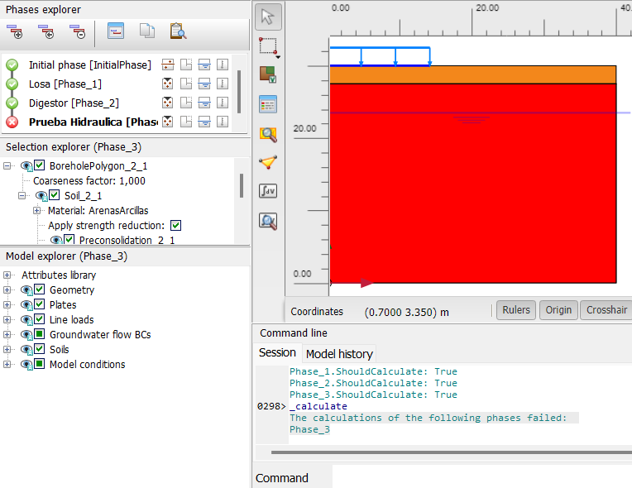

- Podemos ver los resultados obtenidos en el programa de salida, pulsando el botón correspondiente en la barra lateral . El gráfico de malla deformada habla por sí solo:
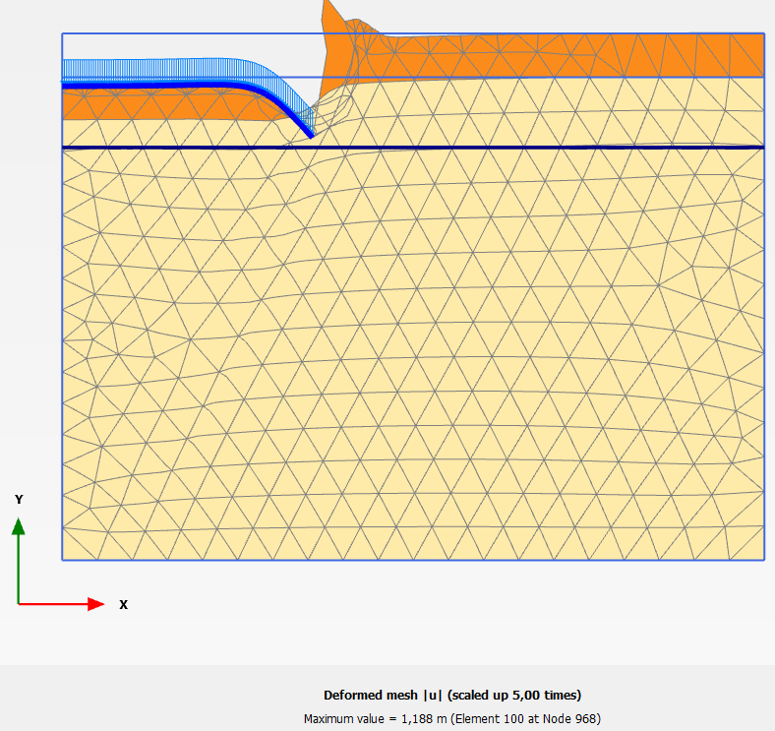
Fig. 35 Malla deformada por rotura del terreno.

Si queremos saber más sobre la rotura del suelo en esta fase podemos representar la evolución del valor de ΣM_{stage} frente a los desplazamientos verticales, u_{y}, en el borde de la losa, nodo que habíamos seleccionado previamente (ver 3.2.5).
- En el programa de salida hacemos clic en el botón de generación de curvas de la barra superior.
- Seleccionaremos par el eje X el punto B y los desplazamientos totales u_{y}, mientras que para el eje Y seleccionaremos ΣM_{stage}
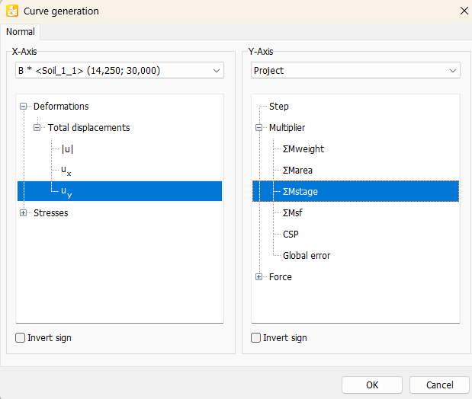

- Editaremos el gráfico (botón derecho, “settings” o F3) para seleccionar únicamente la última fase e invertiremos el eje X:
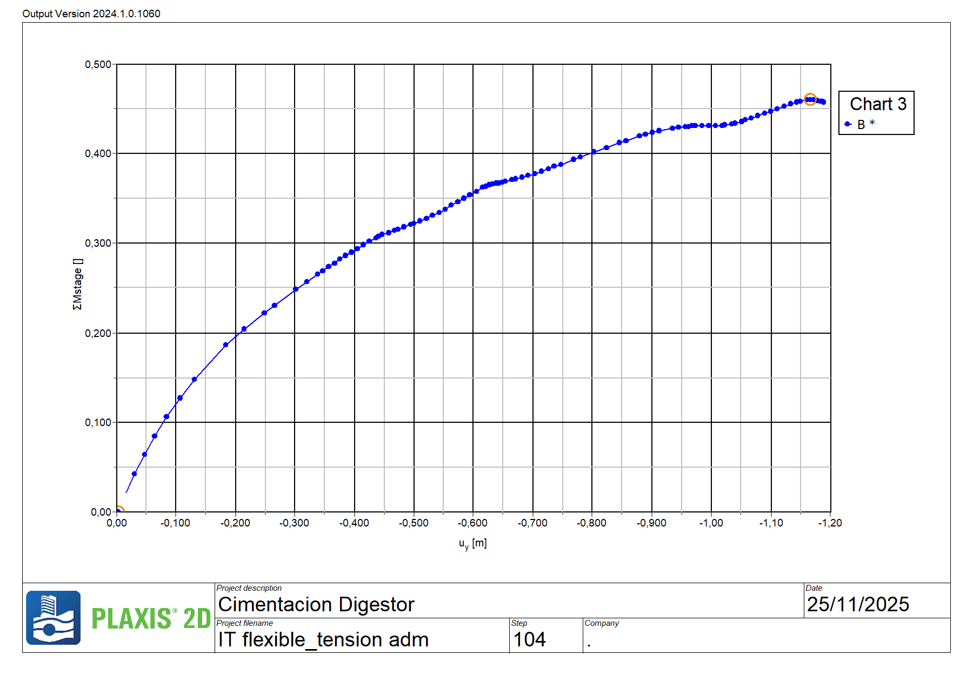
En el gráfico queda reflejado que esta última fase no se completa, alcanzando únicamente el 46% de la carga total que habíamos prescrito.
- Es posible obtener el valor exacto de ΣM_{stage} en una fase (en este caso la prueba hidráulica). Para ello seleccionamos Project > Calculation information:
Podemos ver que el valor alcanzado de ΣMstage en la fase 3 es 0.461. Con este valor podemos estimar la capacidad portante del terreno (ELU):

$$Q_{u}=\frac{F_{max}}{B}+\left(γ_{hormigon}*d\right)$$

Donde B es el ancho equivalente de la cimentación y “d” es el espesor, entonces σ_{max}:

$$F_{max}=Q_{i}+{ΣM}_{stage}*\left(Q_{f}-Q_{i}\right)$$

Donde:
F_{max}: Esfuerzo máximo producido por la cimentación.
Q_{i}: Carga con la que se inicia la fase que falla
Q_{f}: Carga que supuestamente debería haberse alcanzado

Según lo anterior:

$$F_{max}=12.27+0.461*\left(8000-12.27\right)=3694.61 {kN}/m$$

$$\frac{Q_{u}}{B}=\left(\frac{3694.74}{25.25}+24*0.3\right)=153.52 {kN}/{m^{2}}$$

Algunos errores comunes en la aplicación de Plaxis 2D.
El avance de la tecnología computacional ha hecho que el método de elementos finitos sea más accesible que nunca hasta la fecha. Muchos ingenieros geotécnicos han hecho habitual el uso de este tipo de software para el manejo de sus proyectos. La aplicación del método de elementos finitos (FEM en inglés) no es nueva, a fecha de hoy se lleva utilizando en diversos campos de la ingeniería práctica desde hace más de cincuenta años. Sin embargo, a menudo los ingenieros solamente aprenden a manejar el software a partir de la información limitada contenida en los tutoriales proporcionados por los desarrolladores del software. Estos programas informáticos pueden resultar una herramienta comprometida en las manos de una persona que no posea ciertos conocimientos básicos de ingeniería geotécnica. Si “alimentamos” mal al software, nunca es más acertado el dicho “si entra basura, sale basura”.
Algunos de los errores más habituales son los siguientes:

- El modelo de deformación plana frente al modelo axisimétrico.
Aunque sea un concepto relativamente simple, es imprescindible comprender la diferencia entre ambos modelos.

- Los elementos de interfase.
La interacción entre un elemento estructural y el suelo se modela mediante una interfase. Los elementos de interfase se utilizan para reducir la fricción entre el elemento estructural y el suelo (parámetro R_{inter} en Plaxis). Aunque en el caso de la cimentación de un tanque, objeto de esta IT, no es necesaria, estas interfases son imprescindibles para el análisis de otros elementos estructurales como anclajes, soluciones de tierra armada, pantallas o pilotes.

- Los modelos de materiales.
Como hemos visto en apartados anteriores, existen diversos métodos para simular el comportamiento del suelo (Mohr-Coulomb, Hardening Soil, Soft Soil Creep, Cam-Clay…). Cada uno de estos modelos tiene sus pros y sus contras y el usuario debe poner en la balanza que modelo de suelo utilizar en función de los resultados que desee obtener y de los datos de los que disponga. Por ejemplo: Si no tenemos datos procedentes de ensayos edométricos adecuados para un modelo Hardening Soil es preferible utilizar un modelo Mohr-Coulomb con datos más “tradicionales” (c´, u, Φ’, E, ν) y más fácilmente obtenibles.

Conclusión. aplicacion y verificaciones

A manera de síntesis los datos que hemos obtenido de la aplicación de este análisis mediante Plaxis son los siguientes:

- La carga máxima σ_{max} a la que podemos someter al terreno para un asiento máximo (prefijado para una losa) de 50 mm (ELS) 92740 kN
- Los asientos máximos que se producen en las diferentes fases de construcción:
  - Construcción de la losa 4.4 mm en el centro y 1.6 mm en el borde
  - Construcción del tanque 15.5 mm 6.8 mm en el borde
  - Prueba hidráulica 46.4 mm en el centro y 22.2 en el borde
- Tensión admisible del terreno (ELU) 153.52 kPa
- Factor de seguridad en la fase de máxima carga FS: 3.074
- Momentos flectores:
  - max 0.4575x10⁻¹² kN/m/m
  - min -5.615 kN/m/m
- Cortantes
  - max 5.487 kN/m
  - min -1.644 kN/m

La culminación más o menos exitosa del análisis mediante elementos finitos depende en gran parte de tener una buena comprensión de la mecánica del suelo, de la comprensión del comportamiento del terreno y sus parámetros más relevantes y de las propiedades estructurales.

GLOSARIO DE TERMINOS TECNICOS

A
Ángulo de dilatancia (ψ)
Parámetro que describe la tendencia del suelo a expandirse lateralmente al actuar sobre él una fuerza cortante. Suele ser cero en suelos cohesivos.
Ángulo de rozamiento efectivo (φ')
Medida de la resistencia al corte de un suelo sin cohesión en condiciones drenadas. Representa el esfuerzo cortante máximo que puede soportar un suelo sin fallar.
Anticipo de carga
Procedimiento automático de Plaxis para aplicar cargas gradualmente durante un cálculo plástico.
Asiento / Asentamiento
Desplazamiento vertical del terreno bajo una carga.
Asiento diferencial
Diferencia de asentamiento entre dos puntos de una cimentación, relevante para evaluar distorsiones angulares.

C
Carga Lineal (Line Load)
Carga distribuida aplicada a lo largo de un elemento lineal en Plaxis.
Cimentación rígida
Cimentación cuya deformación es despreciable respecto a la del terreno. Se representa en Plaxis mediante un desplazamiento uniforme.
Cimentación flexible
Cimentación que puede deformarse significativamente y transmitir cargas no uniformes al terreno.
Cohesión (c')
Resistencia al corte del suelo independiente del rozamiento. Común en arcillas o suelos cementados.
Coeficiente de influencia (Ip)
Factor que define el reparto de tensiones y deformaciones en un área cargada respecto a la profundidad, según soluciones clásicas de asentamientos.
Coeficiente de Poisson (ν)
Relación entre deformación lateral y longitudinal de un material sometido a carga axial.
Coeficiente de seguridad (Msf)
Factor que expresa cuántas veces puede incrementarse la carga antes de que se produzca la rotura del suelo (método de reducción φ–c’).
Condiciones de borde
Restricciones mecánicas o hidráulicas aplicadas en los límites del modelo FEM (desplazamientos fijados, presión de agua, etc.).
Condiciones de contorno
Valores impuestos en el sistema que controlan su respuesta: cargas, desplazamientos, caudales, etc.
Contour lines (líneas de contorno)
Representación gráfica de zonas con igual valor de una magnitud (desplazamiento, tensión, etc.).

D
Deformación plana (plane strain)
Modelo bidimensional donde se asume que las condiciones perpendiculares al plano de análisis no cambian (geometría constante en la dirección z).
Desplazamiento prescrito
Movimiento impuesto artificialmente en una dirección, utilizado Plaxis para simular el asiento de elementos rígidos.

E
Elemento placa (plate)
Elemento estructural lineal en Plaxis que representa cimentaciones, muros o losas mediante sus rigideces EA y EI.
Elementos de interfase
Elementos que modelan la fricción reducida entre suelo y estructura. Representados en Plaxis por el parámetro R_{inter}, que adquiere valores entre 0 y 1.
Elementos finitos (FEM)
Método numérico de discretización de un dominio en pequeñas partes para resolver ecuaciones diferenciales.
Ensayo edométrico
Prueba de laboratorio que mide la compresibilidad de un suelo en condiciones de drenaje restringido.
Ensayo triaxial
Prueba de laboratorio para obtener resistencia al corte y parámetros de deformación del suelo bajo diferentes confinamientos y condiciones de drenaje.
Esfuerzos principales efectivos
Valores máximo y mínimo de los esfuerzos efectivos, responsables del comportamiento mecánico del suelo.
Estratigrafía
Disposición vertical de los distintos estratos del terreno.

F
Factor de seguridad (F.S.)
Sinónimo de coeficiente de seguridad frente a la rotura global del terreno.
Flujos de agua subterránea
Movimientos de agua en el terreno generados por gradientes hidráulicos.
Fase inicial (K₀ procedure)
Cálculo que genera los esfuerzos y presiones de poro iniciales basados en el estado de reposo del terreno.

H
HS (Hardening Soil)
Modelo constitutivo no lineal que incorpora endurecimiento y representa mejor la respuesta de suelos cohesivos y compresibles. No incorpora recuperaciones de la deformación al cesar los esfuerzos constantes.
HSsmall
Versión avanzada del modelo HS que incorpora rigidez a pequeñas deformaciones y amortiguamiento histerético.

I
Indentación
Hundimiento impuesto en la superficie del terreno para simular la carga transmitida por una cimentación rígida.
Interfase suelo–estructura
Superficie modelada mediante elementos especiales para simular deslizamiento, fricción y separación.

L
Línea de carga (line load)
Ver carga Lineal.

M
Malla
Discretización del modelo en elementos pequeños (triángulos de “n” nodos en Plaxis).
Método de reducción φ–c’
Método para el cálculo del coeficiente de seguridad en el análisis de seguridad. Se basa no en aumentar progresivamente las cargas, sino en disminuir progresivamente los parámetros los parámetros resistentes del terreno φ–c’.
Modelos constitutivos
Ecuaciones que describen el comportamiento tensión–deformación del suelo o del material estructural.
Modelo Mohr-Coulomb
Modelo elasto-plástico simple basado en la resistencia al corte definida por φ’ y c’.
Modelo axisimétrico
Modelo bidimensional que representa estructuras circulares asumiendo simetría de rotación.
Módulo de Young (E)
Parámetro que expresa la rigidez del suelo o material ante deformaciones elásticas.
Multipliers > Mstage
Parámetro de Plaxis que indica qué fracción de los cambios de una fase ha sido aplicada (0 a 1).

N
Nivel freático
Distancia a la que se encuentra el nivel de agua desde la superficie del terreno, profundidad a la que la presión de agua en la superficie del acuífero es igual a la presión atmosférica.
Nodo
Punto de la malla donde se calculan desplazamientos.

P
Parámetros drenados / no drenados
Condiciones de carga dependientes de si el agua contenida en los poros del suelo. Puede disiparse durante el proceso.
Punto de estrés (stress point)
Punto dentro del elemento donde se calculan esfuerzos y deformaciones.
Punzonamiento
Modo de fallo por corte en el que la cimentación penetra localmente en el suelo por acción de una carga concentrada.

R
Rigidez axial (EA)
Resistencia de un elemento lineal a la deformación en su eje longitudinal.
Rigidez a flexión (EI)
Capacidad de un elemento para resistir flexión. Depende del módulo y del momento de inercia.
Rotura del terreno
Estado en el que el suelo alcanza su resistencia última, provocando hundimientos o deformaciones excesivas.

S
Soft Soil / Soft Soil Creep
Modelos constitutivos avanzados para suelos muy compresibles (turbas, arcillas blandas) con efectos de fluencia.
Staged Construction
Método de análisis por fases que simula el proceso constructivo en Plaxis.

T
Tensión admisible
Carga máxima que el terreno puede soportar sin fallo o deformaciones inaceptables.
Triangulación
Proceso de generación automática de la malla a partir de la geometría definida.

V
Volumen de suelo (soil cluster)
En Plaxis, región del modelo definida por un material geotécnico y sus propiedades.

El ángulo de dilatancia (Ψ), variación del volumen de un suelo cuando se le aplican tensiones tangenciales, controla una cantidad de deformación volumétrica plástica desarrollada durante el corte plástico. Se asume constante durante la flexibilización plástica. Para arcillas podemos asumir que Ψ=0 mientras que para arenas y gravas ψ = Φ−30 (Φ ≥ 0)
Plaxis calcula automáticamente el espesor equivalente de la cimentación a partir de los valores de rigidez (EA y EI), no pueden definirse manualmente mediante este método.
Lancellota, R (2000). Geotechnical Engineering. Balkema.
Terzhagi. K (1948). Theoretical soil mechanics.

